建设项目环境影响报告表
（污染影响类）

项目名称：鄂托克经济开发区蒙西产业园危险化学品运输车辆
专用停车场项目
建设单位（盖章）：内蒙古鄂尔多斯鄂托克经济开发区管理委员会
编制日期： 2024年1月

中华人民共和国生态环境部制

一、建设项目基本情况
建设项目名称 | 鄂托克经济开发区蒙西产业园危险化学品运输车辆专用停车场项目
项目代码 | 2305-150624-04-01-265954
建设单位  联系人 | 闫从翔 | 联系方式 | 13947714177
建设地点 | 鄂托克经济开发区蒙西产业园，君正街北、东外环线西
地理坐标 | E106°48′39.229″，N39°54′8.132″
国民经济行业类别 | G5449其他道路运输  辅助活动 | 建设项目行业类别 | 五十、社会事业与服务业  120、洗车场-危险化学品运输车辆洗车场
建设性质 | ☑新建（迁建）  □改建  □扩建  □技术改造 | 建设项目  申报情形 | ☑首次申报项目  □不予批准后再次申报项目  □超五年重新审核项目  □重大变动重新报批项目
项目审批部门 | 鄂托克旗发展和  改革委员会 | 项目审批文号 | 鄂旗发改审批发〔2023〕  87号
总投资（万元） | 2400 | 环保投资（万元） | 150
环保投资占比（%） | 6.25 | 施工工期 | 3个月
是否开工建设 | ☑否  □是： | 用地面积（m²） | 35296.11
专项评价设置情况 | 根据《建设项目环境影响报告表编制技术指南（污染影响类）（试行）》，“建设项目产生的环境影响需要深入论证的，应按照环境影响评价相关技术导则开展专项评价工作。根据建设项目排污情况及所涉环境敏感程度，确定专项评价的类别”，“土壤、声环境不开展专项评价。地下水原则上不开展专项评价，涉及集中式饮用水水源和热水、矿泉水、温泉等特殊地下水资源保护区的开展地下水专项评价工作”。本项目与专项评价设置原则对比情况见下表：  表1-1 本项目与专项评价设置原则对比情况表  专项评价类别 设置原则 本项目情况  大气 排放废气含有毒有害污染物1、二噁英、苯并[a]芘、氰化物、氯气且厂界外500米范围内有环境空气保护目标2的建设项目 根据《鄂托克经济开发区蒙西产业园危险化学品运输车辆专用停车场项目可行性研究报告》，园区车辆运输物质以易燃液体、遇水释放易燃气体的物质和腐蚀性物质为主，不涉及有毒有害污染物、二噁英、苯并[a]芘、氰化物，液氯罐车涉及少量的无组织氯气排放，但本项目位于鄂托克经济开发区蒙西产业园，场址周边500米范围内没有自然保护区、风景名胜区、居住区、文化区和农村地区中人群较集中的区域，因此本次未开展大气专项评价工作。  地表水 新增工业废水直排建设项目（槽罐车外送污水处理厂的除外）； 新增废水直排的污水集中处理厂 不涉及，无需开展  环境 风险 有毒有害和易燃易爆危险物质存储量超过临界量3的建设项目 本项目为蒙西产业园危险化学品运输车辆专用停车场项目，停车场建成运行后，场内车辆状态包括重车和空车。本项目共设置80个停车位，其中重车车位10个，空车车位70个。根据《建设项目环境风险评价技术导则》（HJ169）附录B、附录C，日常重载区车辆满负荷停放时，危险化学品存储量超过临界量，因此本次开展环境风险专题评价工作。  生态 取水口下游500米范围内有重要水生生物的自然产卵场、索饵场、越冬场和洄游通道的新增河道取水的污染类建设项目 不涉及，无需开展  海洋 直接向海排放污染物的海洋工程建设项目 不涉及，无需开展  注：1.废气中有毒有害污染物指纳入《有毒有害大气污染物名录》的污染物（不包括无排放标准的污染物）。  2.环境空气保护目标指自然保护区、风景名胜区、居住区、文化区和农村地区中人群较集中的区域。  3.临界量及其计算方法可参考《建设项目环境风险评价技术导则》（HJ169）附录B、附录C。
规划情况 | 2006年，内蒙古自治区建设厅批准了《内蒙古蒙西经济技术开发区总体规划（2006-2020年）》（内建规[2006]139号）。  2012年，《鄂尔多斯市蒙西镇（蒙西高新技术工业园区）总体规划（2010~2030）》编制完成，规划范围总面积为140平方公里，经鄂尔多斯市人民政府批复（鄂府函[2012]222号）。
规划环境影响评价情况 | 2013年，北京师范大学与北京万澈环境科学与工程技术有限责任公司编制完成《蒙西高新技术工业园区总体规划环境影响报告书》，原内蒙古自治区环境保护厅签发了《关于蒙西高新技术工业园区总体规划环境影响报告书的审查意见》（内环审[2013]10号）。  2022年，内蒙古鄂托克经济开发区管理委员会组织编制《内蒙古鄂尔多斯鄂托克经济开发区蒙西产业园环境影响区域评估报告》，经鄂尔多斯市生态环境局《关于内蒙古鄂尔多斯鄂托克经济开发区蒙西产业园环境影响区域评估审查意见》（鄂环函[2022]42号）通过审查，意见表示园区应依法及时启动园区规划环评修编工作，该工作目前正在进行中。
规划及规划环境影响评价符合性分析 | 与园区规划的符合性分析  本项目为鄂托克经济开发区蒙西产业园危险化学品运输车辆专用停车场项目，蒙西高新技术工业园区定位为以建设高端产业建设新园区和工业高端化为方向，以PVA/PVC延伸新型化工、硅铝深加工及其他新型加工为主导，以现代物流服务业为配套，建设自治区“小三角”科技环保型企业集群和新技术应用研发集中的西部一流特色园区和国家级终端工业品生产基地。根据《鄂托克旗自然资源局关于鄂托克经济开发区蒙西产业园危险化学品运输车辆专用停车场项目规划意见的函》（鄂自然资函[2023]96号），项目选址符合《鄂尔多斯市蒙西镇（蒙西高新技术工业园区）详细性控制规划》。  与园区规划环境影响评价的符合性分析  园区规划环评修编工作正在进行中。本项目为鄂托克经济开发区蒙西产业园危险化学品运输车辆专用停车场项目，建设危险化学品车辆专用停车场并严格管理，对危险化学品运输车辆进出进行实时监控，可降低园区危险化学品运输安全风险，可在较大程度上避免突发事故造成环境污染。
其他符合性分析 | 1、与“三线一单”的符合性分析  （1）生态环境空间管控  按照《鄂尔多斯市人民政府关于“三线一单”生态环境分区管控的实施意见》（鄂府发[2021]218号），根据生态环境功能、自然资源禀赋和经济社会发展实际，划定环境管控单元，实施差别化生态环境管控措施，促进生态环境质量持续改善。鄂尔多斯市共划定环境管控单元163个，包括优先保护单元、重点管控单元、一般管控单元三类，实施分类管控。本项目位于鄂托克经济开发区蒙西产业园，属于“重点管控单元-内蒙古鄂托克经济开发区蒙西产业园”。本项目与鄂尔多斯市生态环境空间管控要求符合性分析见下表。  表1-1 本项目与鄂尔多斯市生态环境空间管控要求的符合性分析  管控区域 生态环境空间管控要求 本项目  优先保护单元 主要包括我市生态保护红线、自然保护地、集中式饮用水水源保护区等生态功能重要区和生态环境敏感区。该区域以生态环境保护优先为原则，依法禁止或限制大规模、高强度的工业开发和城镇建设，确保生态环境功能不降低。 本项目位于鄂托克经济开发区蒙西产业园，属于“重点管控单元-内蒙古鄂托克经济开发区蒙西产业园”，项目不涉及工业生产，主要功能是对危险化学品运输车辆进出进行严格管理，项目运行过程中产生少量的生活污水、固体废物，采取了有效的防 护措施，符合管控要求  重点管控单元 87个，主要包括工业园区、城市、矿区等开发强度高、污染排放量大、环境问题相对集中的区域，以及生态需水补给区等。该区域应不断提升资源利用效率，有针对性地加强污染物排放控制和环境风险防控，解决生态环境质量不达标、生态环境风险高等问题。  一般管控单元 7个，优先保护单元、重点管控单元之外为一般管控单元，该区域主要落实生态环境保护基本要求。  - 生态保护红线  鄂尔多斯市生态空间总面积为54408.94平方公里，占全市国土面积的62.63%。其中：生态保护红线面积22900.81平方公里，占全市国土面积的26.36%；一般生态空间面积31508.13平方公里，占全市国土面积的36.27%。  本项目位于鄂托克经济开发区蒙西产业园，项目已取得用地选址意见，选址不涉及鄂尔多斯市生态保护红线范围。  - 环境质量底线  本项目运营后会产生一定的污染物，如扬尘、生活污水、固废、噪声等，但在采取相应的污染防治措施后，各类污染物均可达实现标排放或回用，不会对周边环境造成不良影响，不会降低区域环境质量。  - 资源利用上线  本项目运营过程中消耗一定量的电源、水资源等资源，项目所用的电源、水资源依托园区给水管网和供电管网，能源消耗量在园区的可接受范围内，符合资源利用上线要求。  - 生态环境准入清单  本项目位于内蒙古鄂托克旗蒙西高新技术工业园区，隶属于鄂尔多斯市鄂托克旗管辖，根据《鄂尔多斯市生态环境准入清单》，本项目属于重点管控单元-内蒙古鄂托克经济开发区蒙西产业园（编码ZH15062220003）。本项目与生态环境准入清单符合性分析见下表。  表1-2 本项目与生态环境准入清单的符合性分析  管控单元类别 管控要求 本项目情况 是否符合  重点管控单元-内蒙古鄂托克经济开发区蒙西产业园 空间布局约束 1.严格控制煤电、煤化工、电石等产业发展规模。 2.按照“西重东轻”原则，优化产业布局。 3.居住用地周边严控布局潜在污染扰民和环境风险突出的建设项目，新（改、扩）建化工项目必须与居民区或城市规划的居住用地保持足够的缓冲距离。 本项目不属于煤电、煤化工、电石等产业，不属于化工项目 符合  污染物排放管控 1.化工等重点行业及65蒸吨/小时及以上燃煤锅炉的现役企业和新建项目一律执行大气污染物特别排放限值。强化企业大气污染物排放精细化管理、无组织废气排放控制以及高效治污设施建设。重点行业粉状物料堆场实现全封闭，块状物料安装抑尘设施。 2.积极推广集中供热，禁止新建35蒸吨以下燃煤锅炉。 3.完善园区污水集中处理设施和配套管网。实行“清污分流、雨污分流”，污水应收尽收，全部回用，区内一律不得新建晾晒池、蒸发塘。 本项目不涉及燃煤锅炉的使用，废水排放实施“清污分流、雨污分流”，洗车污水经地埋式一体化污水处理设备处理后回用，不外排 符合  环境风险防范 1.园区应建立三级防控及应急救援体系，编制园区环境风险应急预案；园区应落实环境风险防范措施，做好风险防护距离的管理，防止发生环境污染事件建立重点风险源动态管理信息库、园区内外环境风险救援力量管理库以及应急监测小组，在发生风险环境污染事故时事故现场及周边区域实施应急监测，不断完善环境风险防范机制和应急体系，构建有效的区域环境风险联防联控机制，最大限度降低环境风险。劳动密集型的非化工企业不得与化工企业混建在同园区内。 2.土壤污染重点监管单位应当严格控制有毒有害物质排放，并按年度向生态环境主管部门报告排放情况；建立土壤污染隐患排查制度，保证持续有效防止有毒有害物质渗漏、流失、扬散；制定、实施自行监测方案，并将监测数据报生态环境主管部门。 项目按照《企业事业单位突发环境事件应急预案备案管理办法（试行）》的要求编制突发环境事件应急预案，采用合理可靠的手段降低突发环境事件的发生概率，利用消防水池、事故池、雨水收集池等措施收集事故可能产生的废水，有效降低环境风险事故对外环境造成不良影响。 符合  资源利用效率 1.坚持“以水定产业、以水定规模”，做好节水工作，按分质供水原则，合理进行水资源分配，优先使用中水。严控地下水超采。实行地下水“五控”制度。五控即严格管控地下水开发利用总量、水位、用途、水质及机电井数量。 2.推进能源梯级利用，提高能源利用效率，鼓励使用清洁燃料或可再生能源。 本项目用水均由园区供水管网提供，不涉及地下水开采 符合  与产业政策的符合性分析  本项目主要从事园区危险品运输车辆专业停车场管理服务，根据《产业结构调整指导目录（2024年本）》，本项目不属于淘汰类和限制类行业，属于允许类项目，项目建设符合国家产业政策要求。  本项目已经取得了《鄂托克旗发展和改革委员会关于鄂托克经济开发区蒙西产业园危险化学品运输车辆专用停车场项目可行性研究报告的批复》（鄂旗发改审批发〔2023〕87号），项目代码：2305-150624-  04-01-265954，项目建设符合地方产业政策要求。  与《鄂尔多斯市“十四五”生态环境保护规划》符合性分析  根据《鄂尔多斯市“十四五”生态环境保护规划》“鼓励工业园区配套建设危险废物集中贮存、预处理和处置设施。”、“推行工业园区危废智慧监管，开展危废实时申报、全程记录、自动管理，对企业危废的产生、贮存、转移到处置各环节进行全过程监控和严格管理。”、“加强输入型危废处置监管，加强对危险废物贮存转移监督，严格执行转移联单制度，规范企业危险废物管理档案。”、“强化地下水污染风险防控，对高风险的化工生产企业以及工业集聚区、危险废物处置场、垃圾填埋场等区域开展必要的防渗处理，防止持续污染地下水”。  本项目为鄂托克经济开发区蒙西产业园危险化学品运输车辆专用停车场项目，建设危险化学品车辆专用停车场并严格管理，对危险化学品运输车辆进出进行实时监控，可降低危险化学品运输安全风险。项目对场区采取分区防渗，其中危化车辆停车区、候检区、维修车间、洗车车间、危废暂存间、消防水池、消防泵房、事故水池和初期雨水池、一体化污水处理设备存放处、场区道路等均按照《危险废物贮存污染控制标准》（GB18597—2023）相关要求进行重点防渗，对辅助用房、管理用房进行一般防渗，可有效防止地下水及土壤污染，降低环境风险。  项目建设符合《鄂尔多斯市“十四五”生态环境保护规划》相关要求。  5、项目选址合理性分析  本项目拟建场址位于鄂托克经济开发区蒙西产业园，周边公路网络纵横交错，四通八达，运出、运入货物十分方便。拟建地基础设施一应俱全，场区场地较为平坦，场区四周多为其他工业企业。项目区占地不涉及自然保护区、风景旅游区、文物保护区等特殊环境敏感区，不在西鄂尔多斯国家级自然保护区范围内，从环保角度分析，项目选址合理。  6、工程依托的可行性分析  项目为鄂托克经济开发区蒙西产业园危险化学品运输车辆专用停车场项目，建设内容为危险化学品车辆专用停车场以及辅助设施，辅助设施包括危险化学品车辆候检区、综合管理用房、辅助用房、维修车间、洗车车间、危废暂存间、消防水池、消防泵房、事故水池和初期雨水池、一体化污水处理设施等。项目依托工程主要为能源依托、园区施工与产业条件依托。  蒙西产业园周边市政设施较为完善，交通便捷，地理位置优越，区域产业环境较好,项目运营所需电源、水资源均可依托园区现有能源供应能力，园区可以为项目施工与运行提供可靠的材料供应与运营支撑。

二、建设项目工程分析
建设内容 | 1、项目由来  鄂尔多斯鄂托克经济开发区蒙西产业园（以下简称：蒙西产业园）始建于1998年底，位于内蒙古自治区鄂尔多斯市鄂托克旗境内，最初为伊克昭盟行署批准的盟级工业园区。2001年，蒙西产业园经内蒙古自治区人民政府（内政字[2001]360号）批准设立为自治区级工业园区；2002年，蒙西产业园被科技部认定为国家新材料成果转化及产业化示范基地；2004年，蒙西产业园被自治区党委、政府列入全区20家重点扶持园区；2005年，蒙西产业园被国家发改委等六部委列为全国第一批循环经济试点产业园区；2006年，《蒙西高新技术工业园区循环经济试点实施方案》获国家发改委核准通过。  2000年后，蒙西产业园通过招商引资，先后引进了神华、鸿达、君正、蒙西、北方联合电力、双欣资源、亿阳物流、星光等30多户企业，形成了煤化工、氯碱化工、建材、冶金四大产业平台和煤矸石综合利用循环产业体系，构筑了以“资源→产品→再生资源”为特征的循环发展模式。截至目前，蒙西产业园区主要企业产业及规模为氯碱化工产业：双欣44万吨PVA、君正120万吨PVC、中谷矿业60万吨PVC；煤化工产业：神西煤化10万吨甲醇；建材产业：星光4500吨水泥熟料、蒙西5000吨水泥生产线余热发电项目、蒙西6万吨高岭土；冶金产业：星光80万吨特种钢、德晟300万吨特种钢等60多项大项目落地实施。产业园形成PVC180万吨、PVA44万吨、水泥产能602万吨、焦炭产能280万吨、甲醇产能10万吨、发电能力23亿千瓦、物流吞吐量2000万吨。  通过对蒙西产业园现有和在建企业的调查统计，蒙西产业园目前共有49个重大危险源，其中一级3个、二级1个、三级25个、四级20个，重点监管危险化工工艺为6种，共14个；重点监管危险化学品为17种，共33个。《化工园区安全风险排查治理导则》中明确指出“化工园区应严格管控运输安全风险，运用物联网等先进技术对危险化学品运输车辆进出进行实时监控，实行专用道路、专用车道和限时限速行驶等措施，由化工园区实施统一管理、科学调度，防止安全风险积聚。有危险化学品车辆聚集较大安全风险的化工园区应建设危险化学品车辆专用停车场并严格管理”。蒙西产业园内危险化学品运输车辆乱停乱放，危险化学品运输体系和现状已经不能适应安全、绿色和有序监管的要求，因此建设危化品车辆停车场已经迫在眉睫。  建设危化品运输车辆专业停车场对于完善园区投资环境，助力园区企业发展将发挥重要作用。为确保园区内危化品车辆统一安全停放，保障危化品车辆经过定期的检测安全上路，做到所有危险品货物运输有据可查，当危化品运输车辆发生事故时危化品车辆服务保障中心提供专业、高效、安全、环保的救援，内蒙古鄂尔多斯鄂托克经济开发区管理委员会计划开展“鄂托克经济开发区蒙西产业园危险化学品运输车辆专用停车场项目”，完善蒙西产业园基础设施条件，形成更加安全有序的危化品运输管理格局。  根据《中华人民共和国环境保护法》、《中华人民共和国环境影响评价法》、《建设项目环境保护管理条例》等相关要求，建设项目应当依法开展环境影响评价工作。根据《建设项目环境影响评价分类管理名录》（2021年版），本项目属于“五十、社会事业与服务业120、洗车场-危险化学品运输车辆洗车场”，应编制环境影响报告表。为此，内蒙古鄂尔多斯鄂托克经济开发区管理委员会委托我公司承担该项目的环境影响评价工作。接受委托后，我公司成立评价技术小组，评价组成员根据项目特点、性质，认真分析了项目主要内容、性质及建设方案，进行了现场调查，收集了与项目有关的社会、经济和环境现状资料，结合各环境要素影响评价技术导则，编制完成本项目环境影响报告表。  2、项目概况  （1）项目名称：鄂托克经济开发区蒙西产业园危险化学品运输车辆专用停车场项目；  （2）建设单位：内蒙古鄂尔多斯鄂托克经济开发区管理委员会；  （3）建设地点：鄂托克经济开发区蒙西产业园，君正街北、东外环线西；  （4）建设性质：新建；  （5）占地面积：35296.11m²；  （6）总投资与环保投资：本项目总投资2400万元，其中环保投资150万元，环保投资占总投资的6.25%。  3、项目所在位置与四邻关系  本项目位于鄂托克经济开发区蒙西产业园，君正街北、东外环线西，拟建场址中心坐标为E106°48′39.229″，N39°54′8.132″。拟建场址现状为空地，东侧为东外环线，南侧为君正街，西侧500米外是鄂尔多斯市君正能源化工有限公司，北侧是空地。项目前期用地预审和规划选址等手续均已办理，详见附件。本项目拐点坐标见表2-1，项目具体位置及四邻关系详见附图。  表2-1 项目拐点坐标一览表  拐点序号 ×（国家2000坐标系） Y（国家2000坐标系） 长度  1 4419459.5715 36398230.0729 /  150.13  2 4419454.3190 36398380.1092  83.69  3 4419370.6307 36398380.1388  10.46  4 4419360.1675 36398380.0164  0  4 4419360.1675 36398380.0164  20.15  5 4419340.0158 36398379.9499  32.02  6 4419307.9966 36398380.0529  88.81  7 4419219.1827 36398379.8904  81.46  8 4419221.8758 36398298.4759  68.63  9 4419224.4187 36398229.8943  235.15  1 4419459.5715 36398230.0729  /  S=35296.11m²  4、工程内容与规模  本项目为鄂托克经济开发区蒙西产业园危险化学品运输车辆专用停车场项目，建设内容为危险化学品车辆专用停车场以及辅助设施。辅助设施包括危险化学品车辆候检区、综合管理用房、辅助用房、维修车间、洗车车间、危废暂存间、消防水池、消防泵房、事故水池和初期雨水池、一体化污水处理设施等，具体建设内容见下表。  表2-2 项目组成一览表  工程名称 建设内容 建设情况  主体工程 危险化学品车辆专用停车场 新建危化品运输车辆停车场1处，占地面积7848.03m²，停车位共80个，其中重载车辆停车位10个，空车停车位70个。  辅助工程 危险化学品车辆候检区 新建危险化学品车辆候检区1处，占地面积924m²。车辆候检需分区停车，便于检查车辆载重情况，识别危险化学品类别，进行车辆管理。  综合管理用房 新建综合管理用房1栋，单层框架结构，建筑面积315m²。该构筑物是场区管理人员的办公场所，设有办公室、监测监控室等功能房间。  辅助用房 新建辅助用房1栋，单层框架结构，建筑面积972m²。该构筑物用于司机临时休息、放置应急救援器材、应急救援物资、个体防护设施、变电设备以及柴油发电机。  门卫 新建门卫1座，建筑面积72m²，安保人员需控制门禁、停车收费等，是安保人员办公的场所。  维修车间 新建维修车间1座，建筑面积160.276m²。用于车辆简单维修，如更换机油、换轮胎等，不进行喷漆、焊接等活动。  洗车车间 新建洗车车间1座，建筑面积160.276m²。用于车辆外部简单冲洗，不对车（罐）内壁进行清洗。  事故水池和初期雨水池 新建事故水池和初期雨水池，总占地面积300m²。事故水池用于收集消防废水及事故废水，初期雨水池用于收集初期雨水。  一体化污水处理设备 采购WSZ-AO-5地埋式一体化污水处理设备，标准处理量为5t/h，占地面积105m²。  消防水池 新建消防水池1座，占地面积260.82m²，有效容积400m³。水池分两格，封顶1000mm覆土，设DN300连通管将两格水池相连。消防水池由园区自来水补水，补水时间小于48小时，每格消防水池分别设DN100补水管。  消防泵房 新建半地下式消防泵泵房一座，单层框架结构，建筑面积111.78m²，埋地深3米，地面高6米，有配电室，设消防电泵、消防柴油泵各一台（柴油泵为备用）。  公用工程 给水 本项目用水项为员工用水、绿化用水、洗车用水和消防用水。消防用水由场区的消防给水系统提供，其余用水由园区自来水给水管网直接供应自来水。  排水 本项目排水采用雨污分流制，生活污水、消防废水集中收集后排入园区污水管网，初期雨水排入园区雨水管网，洗车污水经一体化处理设施处理后回用于洗车。  供电 本项目供电电源由鄂托克经济开发区蒙西产业园变电站10kV侧引入1回高压线路，10kV线路接入本项目变电站，经10/0.4kV变压器降压为0.4kV后供给本项目场区内各车间及辅助附属系统供电。  供暖 本项目冬季运行个别构筑物需供暖，由园区换热站供给，供暖指标为75℃热水，50℃回水。  消防 消防泵房外接2条DN250的消防供水管与园区环状消防管网相接，提供消防用水，内接2条DN250的主干管至停车场，为停车场提供消防用水。停车场周边布置室外地下式减压稳压型消火栓，建筑物内按规范要求设置一定数量的手提式干粉灭火器。易燃液体重车停车区域配置推车式磷酸铵盐干粉灭火器和手提式磷酸铵盐干粉灭火器，配置一定量的消防沙和灭火毯；在机柜间、计算机室、变配电室等处设置二氧化碳灭火器，用以扑灭初期小型火灾。  环保工程 废气 项目运营期产生的废气主要是运输车辆行驶产生的扬尘和汽车尾气，均为无组织排放。项目区场地开阔，厂区基础硬化，配套种植绿植，可有效降低无组织废气的扩散。  废水 项目运营期产生的废水主要为生活污水、洗车污水和消防废水。洗车污水经一体化处理设施处理，满足《城市污水再生利用 城市杂用水水质》（GB/T18920-2020）标准后，回用于洗车，消防废水产生后收集至事故水池，事故后将废水送至工业污水处理厂处理，涉及排放废水主要是生活污水。生活污水排入场区化粪池处理，满足《污水综合排放标准》（GB8978-1996）三级标准及园区生活污水处理厂接管标准后，进入园区生活污水管网。  噪声 项目运营期噪声污染主要来源于车辆进出停车场时的噪声、清洗车间高压清洗水枪运行噪声，采取合理布局、选择低噪声设备等措施后，厂界噪声能够满足《工业企业厂界环境噪声排放标准》（GB12348-2008）3类区标准。  固体废物 项目运营期产生的固体废物主要为员工产生的生活垃圾和车辆废弃零件，危险废物主要为废机油、废油桶、废手套、含油废抹布。生活垃圾由环卫部门统一收集并处置，车辆废弃零件经收集后外售综合利用。维修产生的废机油属于《国家危险废物名录（2021年版）》“HW08废矿物油与含矿物油废物--车辆、轮船及其它机械维修过程中产生的废发动机油、制动器油、自动变速器油、齿轮油等废润滑油”，废手套、含油废抹布属于“HW49其他废物--含有或沾染毒性、感染性危险废物的废弃包装物、容器、过滤吸附介质”，废油桶属于“HW08废矿物油与含矿物油废物--其他生产、销售、使用过程中产生的废矿物油及沾染矿物油的废弃包装物”，需经专门的收集桶收集后放置在危废暂存间中暂存，按危险废物管理有关规定送至有资质的单位进行处理。  分区防渗 根据《环境影响评价技术导则 地下水环境》（HJ610-2016）相关要求，项目场区做分区防渗，将各功能单元可能产生污染的地区划分为重点防渗区和一般防渗区。危化车辆停车区、候检区、维修车间、洗车车间、危废暂存间、消防水池、消防泵房、事故水池和初期雨水池、一体化污水处理设备存放处、场区道路等均进行重点防渗，地面采用至少2mm厚HDPE或其他人工材料进行防渗处理，渗透系数不大于1.0×10⁻¹⁰cm/s。辅助用房、管理用房进行一般防渗，没有特别的防渗要求，但应采用水泥硬化地面。  储运工程 危废暂存间 新建危废暂存间1座，单层框架结构，建筑面积36m²。用于暂存废手套、废油桶、废机油、废含油抹布等。危废暂存间按照《危险废物贮存污染控制标准》（GB18597-2023）要求设置防渗，做到防风、防晒、防雨、防漏、防渗、防腐。地面、墙面裙脚、堵截泄漏的围堰、接触危险废物的隔板和墙体等应采用坚固的材料建造，表面无裂缝。地面与裙脚应采取表面防渗措施，表面防渗材料采用抗渗混凝土，基础防渗层为1m厚黏土层（渗透系数不大于10⁻⁷cm/s）。设置在废机油存放区设置分区导流槽和收集池，设置1处通风口，按HJ 1276要求设置危险废物贮存设施或场所标志、危险废物贮存分区标志和危险废物标签等危险废物识别标志。  场内道路 场内道路以环状布置，采用城市型混凝土铺设。道路宽度及布置在满足运输车辆需要的同时，还满足消防安全的要求。主干道宽度18m，次干道宽度9m，道路转弯半径18m。  车辆分区停放 厂区应做整体硬化，停车区按照所载运危险品类别分类分区分组布置，严禁将化学性质或扑救方法相抵触的车辆停放在同一区域。  依托工程 能源依托 项目运营所需电源、水资源均可依托园区现有能源供应能力。  园区施工与产业条件依托 项目位于蒙西产业园，周边市政设施较为完善，交通便捷，地理位置优越，区域产业环境较好，可以为项目施工与运行提供可靠的材料供应与运营支撑。  5、危险化学品运输类型及数量  通过园区现有企业危险化学品种类和数量调查，初步形成危险化学品生产清单，得出园区危险化学品企业年运输量，具体情况见下表：  表2-3 园区危险化学品运输情况一览表  序号 企业名称 销售危化品名称 车辆情况 采购危化品名称 车辆情况  1 国能蒙西煤化股份有限公司 甲醇 10车/天（罐车） 硫酸 2车/天（罐车）  焦油 7车/天（罐车） 液碱 1车/天（罐车）  粗苯 2车/天（罐车） / /  2 国能蒙西华瑞化工有限公司 苯 1车/天（罐车） 粗苯 12车/天（罐车）  甲苯 2车/天（罐车） / /  二甲苯 1车/天（罐车） / /  重苯 7车/天（罐车） / /  3 内蒙古星光煤炭集团鄂托克旗华誉煤焦化有限公司 焦油 4车/天（罐车） 硫酸 1车/天（罐车）  粗苯 1车/天（罐车） 氨水 1车/周（罐车）  4 内蒙古鄂尔多斯市华冶煤焦化有限公司 焦油 4车/天（罐车） 硫酸 1车/天（罐车）  粗苯 1车/天（罐车） 氨水 1车/天（罐车）  / / 液碱 1车/2天（罐车）  5 鄂尔多斯市君正能源化工有限公司 烧碱 34车/天（罐车） 电石 1车/天（马槽车）  31%盐酸 10车/天（罐车） 硫酸 1车/天（罐车）  片碱 22车/天（平板车） / /  99%液氯 6车/天（罐车） / /  6 鄂尔多斯市双欣化学工业有限责任公司 电石 36车/天（马槽车） / /  7 内蒙古双欣环保材料股份有限公司 乙醛 1车/天（罐车） 醋酸 5车/天（罐车）  醋酸乙烯 5车/天（罐车） 甲醇 3车/天（罐车）  醋酸甲酯 2车/天（罐车） 液碱 1车/天（罐车）  / / 液氯 车/周（罐车）  8 内蒙古中谷矿业有限责任公司 32%液碱 20车/天（罐车） 98%硫酸 2车/天（罐车）  50%液碱 35车/天（罐车） / /  31%盐酸 5车/天（罐车） / /  99%液氯 1车/天（罐车） / /  75%硫酸 3车/天（罐车） / /  9 乌海盈德气体有限公司鄂托克分公司 液氮 3车/天（罐车） / /  液氩 1车/3天（罐车） / /  液氧 5车/天（罐车） / /  10 内蒙古美力坚新材料有限公司 片碱 3车/天（板车） / /  硫酸 9车/天（罐车） / /  液体工业萘 9车/天（罐车） / /  液体二氧化碳 2车/天（罐车） / /  50%液碱 4车/天（罐车） / /  11 内蒙古美力坚科技化工有限公司在建二期项目 亚硝酸钠 1车/周（板车） / /  液碱 1车/周（罐车） / /  盐酸 2车/天（罐车） / /  硫化碱 2车/天（罐车） / /  12 内蒙古双欣节能科技有限公司（在建） 电石 25车/天（马槽车） / /  除上述主要危险化学品外，还涉及其他少量危险化学品的运输，如亚硫酸氢钠、连二亚硫酸钠、氨水、苯胺、硝酸、水合肼等。  根据园区危险化学品运输情况统计数据，主要危险化学品运输情况见下表。  表2-4 主要危险化学品运输情况  序号 类别 合计运输量  1 非易燃无毒气体 10车/天  2 毒性气体 7车/天  3 易燃液体 68车/天  4 易燃固体 10车/天  5 遇水放出易燃气体的物质 62车/天  6 氧化性物质 1车/周  7 腐蚀性物质 159车/天  危险化学品运输管理规则  （1）车辆出入场管理系统  车辆出入场管理系统是停车场智能管理系统规划的核心，该系统由车辆预约管理系统、车辆入场物检管理、车辆入场文检管理、出场收费系统、停车位及通道交通信号指示、车辆引导系统、门禁管理、出入口道闸管理、二道门管理、紧急疏散引导系统组成。  ①车辆预约管理系统  车辆预约小程序，提供给司机使用，司机可使用移动设备（手机）远程预约、远程查看停车场车位情况、停车场其它信息发布情况等。司机可申请远程车辆文检请求、上传有关证件、查看文检过程信息等。  ②车辆入场物检管理。车辆进入一道门后在待检区要经过车辆入场物检管理合格后才能进入停车场停车，车辆物检小程序，提供给停车场管理人员使用，停车场管理人员可使用移动设备（手机）对物检情况进行勾选与记录、检查完成后经过司机签字，远传给车辆出入场管理系统作为基础数据参与后续的智能管理。物检不合格的车辆不能进入二道门，直接从车场出口出场。  ③车辆入场文检管理。车辆进入二道门后，将车辆停放在停车场划定的区域（进行分类分区管理），便可开始车辆文检工作，车辆文检管理可由司机远程申请，也可由停车场管理人员代为申请，申请提交后，由车场管理人员审核或由中控室管理人员审核。审核完成后提交给给车辆出入场管理系统作为基础数据参与后续的智能管理。  ④出场收费系统。出场收费系统分为两种收费，一道门收费管理、二道门收费管理，按照设定的规则进行收费。收费模式为二维码方式的微信及支付宝收费模式。其中一道门收费范围为在待检区停车超时的危化品车辆等。二道门收费管理针对停进停车场的车辆进行的收费。  ⑤停车位及通道交通信号指示、车辆引导系统。现场设置停车引导牌及交通信号指示灯，停车引导牌为LED显示屏，显示路径及引导信息，交通信号指示为交通信号灯，这些信号直接引入到车辆出入场管理系统，当车辆进入待检区后引导车辆直接出场、或引导车辆进场停车到达划分好的分区，进行车辆定置管理。实现动态指示、动态引导提高车场管理水平。  ⑥紧急疏散引导系统。紧急疏散引导系统由“停车位及通道交通信号指示、车辆引导系统”+语音系统组成，在紧急情况下提供语音提示及引导提示。该系统直接引入到车辆出入场管理系统中，紧急情况下发挥作用。  （2）危险货物运输车辆重车停放设计  根据园区危险化学品实际情况，将危险货物运输车辆重车按照以下4个别类分别存放：  ①易燃液体、易燃固体区（空车位14个、重车位2个）  ②遇水放出易燃气体物质区（空车位14个、重车位2个）  ③腐蚀性物质区（空车位28个、重车位4个）  ④其他区域（一般危险物品）（空车位14个、重车位2个）  考虑到停车设施的通用性，所有槽罐车位按照投影面积18m×3.5m设计，铰接列车车位按照投影面积23m×3.5m设计。  - 洗车与维修  本项目只对有需要的车辆进行外部清洗，不清洗车（罐）内壁。对有需要的车辆进行简单维修，如更换机油、换轮胎等，不进行喷漆、焊接等活动。  主要构筑物设计参数  本项目为鄂托克经济开发区蒙西产业园危险化学品运输车辆专用停车场项目，建设内容为危险化学品车辆专用停车场以及辅助设施，项目主要构筑物包括综合管理用房、辅助用房、维修车间、洗车车间、门卫、消防泵房、危废暂存间等，具体设计参数如下：  表2-5 主要构筑物设计参数一览表  序号 名称 数量 火灾危险性 层数 建筑高度（m） 建筑面积（m²） 结构形式 长×宽  1 辅助用房 1 民用 1 4.5 851.76 框架结构 54×15  2 管理用房 1 民用 1 4.5 315 框架结构 19.9×15.4  3 维修车间 1 丁类 1 5.7 256.25 框架结构 20.5×12.5  4 洗车车间 1 丁类 1 5.7 256.25 框架结构 20.5×12.5  5 门卫 1 民用 1 3.6 37.4 框架结构 8.3×4.2  6 消防泵房 1 丙类 2 地上4.2 地下5.3 272.64 框架结构 14×8.7  7 危废仓库 1 丙类 1 6.5 41 框架结构 6×6  主要经济技术指标  本项目为鄂托克经济开发区蒙西产业园危险化学品运输车辆专用停车场项目，建设内容为危险化学品车辆专用停车场以及辅助设施，项目主要经济技术指标如下表所示：  表2-6 主要经济技术指标一览表  序号 项目 单位 数量 备注  建设内容  1 危化车辆停车区 m² 7848.03 占地面积  2 候检区 m² 924 占地面积  3 辅助用房 m² 972 建筑面积  4 管理用房 m² 315 建筑面积  5 维修车间 m² 160.276 建筑面积  6 洗车车间 m² 160.276 建筑面积  7 门卫 m² 72 建筑面积  8 消防泵房 m² 111.78 建筑面积  9 事故水池及初期雨水收集池 m² 300 占地面积  10 消防水池 m² 260.82 占地面积  11 污水处理设施 m² 105 占地面积  12 危废暂存间 m² 36 建筑面积  13 总占地面积 m² 35296.11 约52.94亩  14 劳动定员 人 10 /  15 运行时间 天 360 /  16 总投资 万元 2400 /  17 投资回收期 年 13.6 /  主要设备使用情况  本项目为鄂托克经济开发区蒙西产业园危险化学品运输车辆专用停车场项目，建设内容为危险化学品车辆专用停车场以及辅助设施。项目运营使用的主要设备为智慧化管控系统，另外给排水系统、供配电系统、照明系统、通信电信网络系统等也是重要的辅助系统。项目运营使用的主要设备如下：  表2-7 主要设备使用情况一览表  序号 名称 设置情况  1 智慧化管控系统 包括视频监控系统和车辆出入场管系统，智慧化管控系统机房设置在综合管理用房一层。主要包括门禁、电缆布线、服务器的组建、系统搭建等内容。  2 给排水系统 主要包括消防给水泵、排污泵、一体化污水处理设施。  3 供配电系统 在消防泵房配电室设置一台变压器（400kVA），单回路10kV电源可满足厂内用电负荷的供电需要，另在站区设一台400kW的柴油发电机，作为本工程备用电源。  4 照明系统 照明灯具采用分区域或自动感应开关控制，按功能不同设置用电计量装置。  5 通信电信网络系统 主要设备包括市话中继线接入设备、总配线架等。  原辅材料消耗  本项目为鄂托克经济开发区蒙西产业园危险化学品运输车辆专用停车场项目，建设内容为危险化学品车辆专用停车场以及辅助设施。本项目的主要功能包括危险化学品车辆停车、候检、过磅、车辆简单清洗和检修。维修车间只进行简单的车辆维修，如更换机油、换胎、补胎等简单维修，不进行喷漆、焊接等活动；洗车车间仅进行车辆外观清洗，不对车（罐）内部进行清洗。项目运营主要的消耗品有洗涤剂、机油、刹车油、变速箱油、冷却液、汽车零部件等，具体消耗情况如下表所示：  表2-8 主要材料消耗情况一览表  物质名称 用途 年用量 储存方式 最大储存量 备注  洗涤剂 清洗用 0.5t 桶装 0.25t 洗车车间  机油 维修保养 1t 桶装 0.5t 维修车间  刹车油 维修保养 1t 桶装 0.25t  变速箱油 维修保养 0.5t 桶装 0.1t  冷却液 维修保养 0.5t 桶装 0.1t  汽车零部件 维修保养 1000个 桶装 300个  11、平面布置情况  按照总平面布置原则、总图布局以及场地条件，尽量保证停车服务有序作业，将性质相同、功能相近、联系密切，对环境要求一致的建、构筑物布置在相对集中的区域内，功能分区合理。项目场区近似长方形，现状为荒地，平面布置设计如下：  危化品停车区在场地的西北侧，总占地面积8152.25m²，分为四个停车区域，北侧布置32个空车停车位，南侧布置10个重车停车位和28个空车停车位。服务区整体位于场区东侧和南侧，东侧由北向南依次布置有综合管理用房、候检区、辅助用房，南侧由西向东依次布置有危废暂存间、维修车间、洗车车间、污水处理区、初期雨水池和事故水池、消防水池和消防水泵房等。停车场出入口设置在场区东侧，全场设置环形消防通道，消防车道宽度为9米，危化品车辆由东侧两个出入口分开进场，西侧设有应急出入口。  项目平面布置详见附图。  12、公用工程  - 给水工程  本项目运营期用水项主要是员工用水、绿化用水、洗车用水和消防用水。消防用水由场区的消防给水系统提供（接园区消防给水系统），其余用水由园区自来水给水管网直接供应自来水（洗车用水循环使用，自来水补水）。  ①员工用水  项目劳动定员为10人，员工在场内食宿，年工作日为360天，参照《内蒙古自治区行业用水定额》（DB15/T385-2020）中“社会用水定额--城市居民”用水定额值90L/人·d，员工生活用水量为0.9m³/d（324m³/a）。  ②绿化用水  场区绿化采取集中于分散相结合的绿化形式，总绿化面积为140m²，每年浇洒天数约为100天，绿化用水量参照《内蒙古自治区行业用水定额》（DB15/T385-  2020）中“社会用水定额--城市绿化管理”用水定额值3.3L/m²·d，则绿化用水量约为46.2m³/a。  ③洗车用水  本项目洗车车间主要对空载车辆进行清洗，只清洗外部，不清洗内壁。清洗车间为间歇式工作，按一天工作8h，洗车次数按最大的空车停车位70辆/天进行计算，洗车用水量参照《内蒙古自治区行业用水定额》（DB15/T385-2020）中“社会用水定额--其他居民服务业--洗车--大型车”用水定额值0.03m³/车次，则洗车用水量应为2.1m³/d（756m³/a）。本项目设置一体化污水处理系统，洗车污水经处理后可回用，回用率约为80%，则洗车实际耗水量为0.42m³/d（151.2m³/a）。  ④消防用水  本项目设置室外消火栓系统，根据重载车储运量确定室外消防用水量为15L/s，假设火灾延续时间为6h，遥控移动消防炮，消防用水量60L/s，持续喷水时间2h，全厂同一时间内火灾次数按一次计算，消防设计用水量为756m³。  - 排水工程  本项目运营期洗车污水经一体化处理设施处理后回用于洗车，排水项主要是生活污水和消防废水。  ①生活污水  生活污水排放量按生活用水量的80%计，则生活污水排放量为0.72m³/d（259.2m³/a）。生活污水排入场区化粪池处理后，进入园区污水管网。  ②消防废水  项目运营期全厂同一时间内火灾次数按一次计算，消防设计用水量为756m³/次，消防废水量按用水量的90%计，则消防废水排放量为680.4m³/次。消防废水收集至事故水池，事故后将废水送至工业污水处理厂处理。  项目给排水情况详见下图。  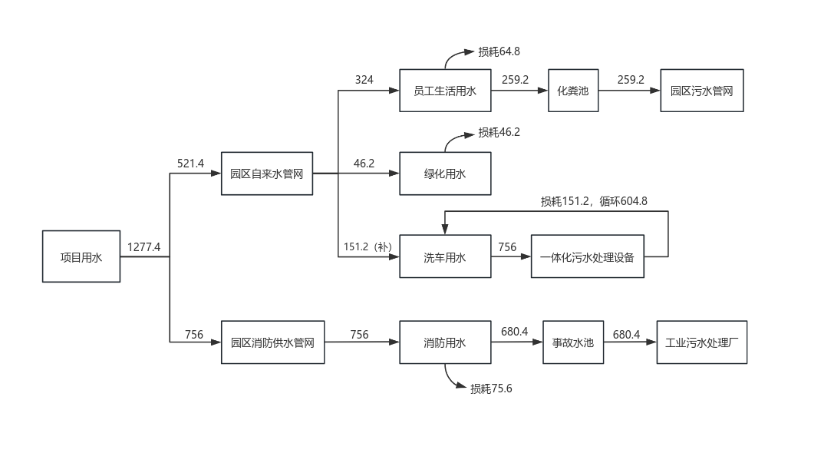  图2-1 给排水平衡图（单位：m³/a）  - 供电工程  本工程供电电源由鄂托克经济开发区蒙西产业园变电站10kV母线引一路10kV电源至消防泵房配电室变压器（SCB18-400kVA10/0.4kV）内，站区外10kV线路敷设方式由供电部门负责设计，站区内10kV线路采用电缆直埋敷设方式，10kV线路接入点为消防泵房配电室变压器，单回路10kV电源可满足厂内用电负荷的供电需要。  - 供暖工程  本项目冬季运行个别构筑物需供暖，由园区换热站供给，供暖指标为75℃热水，50℃回水。  13、劳动定员与工作制度  本项目劳动定员为10人，其中行政管理人员3人，危化停车区管理员7人。项目年营业天数为360天，每天营业24小时，停车场值班人员为三班制，每班8小时，行政管理人员为日常白班，每班8小时。
工艺流程和产排污环节 | 施工期工艺流程和产排污环节  本项目施工期的工程内容主要包括基础工程、主体工程、设备安装、工程验收和投入运营五个阶段，施工过程会产生扬尘、施工机械燃油废气、施工废水、施工机械噪声、运输车辆噪声、建筑垃圾等，项目施工期工艺流程及产污环节见下图。  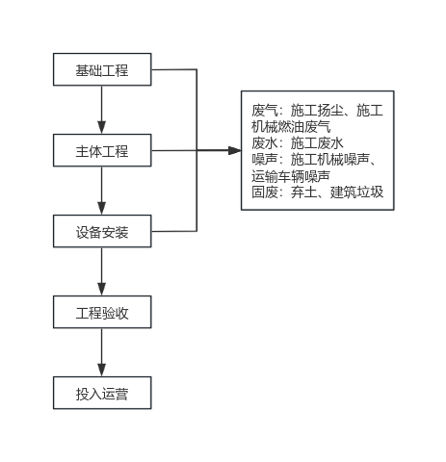  图2-2 施工期工艺流程和产排污环节图  2、运营期工艺流程和产排污环节  本项目为鄂托克经济开发区蒙西产业园危险化学品运输车辆专用停车场项目，建设内容为危险化学品车辆专用停车场以及辅助设施。项目主要功能为危险化学品运输车辆管理，同时具备车简单维修和空车外壁清洗功能。以下为项目运营期工艺流程和产排污环节简述：  （1）预约与进场申请  司机可提前使用移动设备通过小程序远程查看停车场车位情况、停车场信息发布等，线上提交远程车辆文检请求、上传有关证件、查看文检过程信息、预约车辆进场。  - 车辆物检  车辆进入一道门后需在待检区进行车辆入场物检，检验合格后进入停车场停车，若物检不合格，车辆不能进入二道门，需直接从出口出场。  - 车辆文检  车辆进入二道门后，将车辆停放在停车场指定区域（停车场进行分类分区管理），开始车辆文检工作。车辆文检管理可由司机远程申请，也可由停车场管理人员代为申请，申请提交后，由车场管理人员审核或由中控室管理人员审核。  - 车辆维修与清洗  项目配套设置洗车车间和维修车间，对有清洗和维修需要的车辆提供服务。  根据建设单位提供的危险化学品运输车辆管理规则，洗车车间内仅对空载运输车辆外观进行简易清洗，使用水枪清洗外壁，只清洗车辆、槽罐车外壁，清洗完成后驶出车间，主要产生洗车污水，洗车污水中的主要污染物为SS、石油类。维修车间内仅对车辆进行简易维修，不涉及满载运输车和小型车辆的清洗、维修，主要产生废机油、废手套、废油桶、含油废抹布。  - 出场与收费  办理完相关手续，运输车辆司机接到相关运输通知后由停车场出口驶出。出场收费系统分为两种收费，一道门收费管理、二道门收费管理，其中一道门收费范围为在待检区停车超时的危化品车辆等。二道门收费管理针对停进停车场的车辆进行的收费。  项目运营过程中产生的废气主要为运输车辆行驶产生的扬尘和尾气，废水主要为员工产生的生活污水、洗车污水和消防废水，噪声主要为运输车辆噪声和设备噪声，固体废物主要为员工产生的生活垃圾和车辆废弃零件，危险废物主要为废机油、废手套、废油桶、含油废抹布。  项目施工期工艺流程及产污环节见下图。  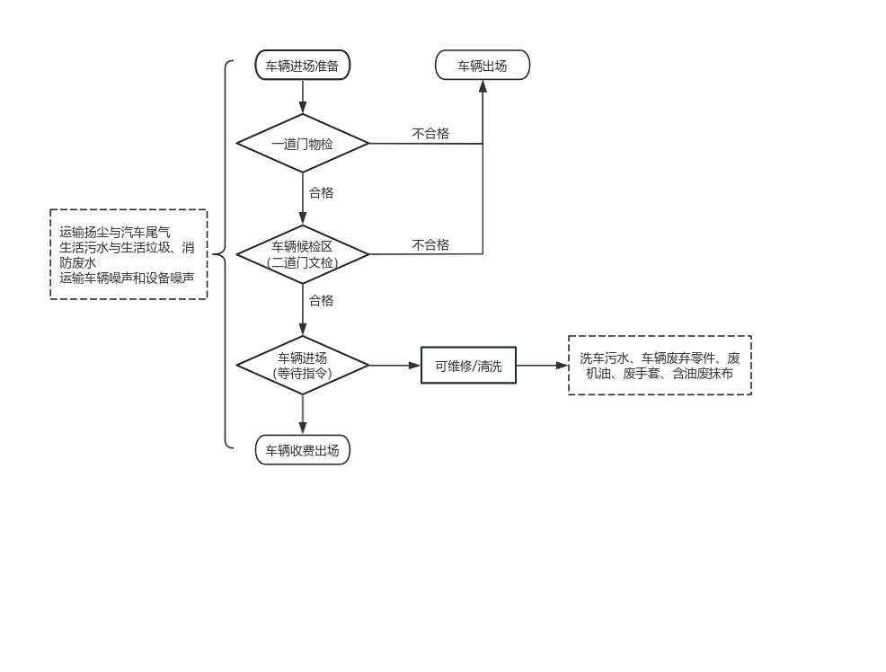  图2-3 运营期工艺流程和产排污环节图
与项目有关的原有环境污染问题 | 本项目为新建项目，不存在与项目有关的原有环境污染问题。

三、区域环境质量现状、环境保护目标及评价标准
区域环境质量现状 | 1、环境空气质量现状  根据《环境影响评价技术导则 大气环境》（HJ2.2-2018）的规定，项目所在区域环境空气质量达标判定，优先采用国家或地方生态环境主管部门公开发布的评价基准年环境质量公告或环境质量报告中的数据或结论。  本次区域环境质量现状采用内蒙古自治区生态环境厅发布的《2022年内蒙古自治区生态环境状况公报》鄂尔多斯市的数据统计。鄂尔多斯市2022年PM_{2.5}、PM₁₀、SO₂、NO₂年均浓度分别为：20ug/m³、51ug/m³、10ug/m³、23ug/m³；CO24小时平均第95百分数浓度为0.9mg/m³，O₃日最大8小时平均值第90百分位数浓度为148ug/m³。具体数据见下表。  表3-1 区域环境空气质量现状评价表  污染物 评价指标 现状浓度μg/m³ 标准值μg/m³ 占标率% 达标情况  SO₂ 年平均质量浓度 10 60 16.7 达标  NO₂ 年平均质量浓度 23 40 57.5 达标  PM₁₀ 年平均质量浓度 51 70 72.9 达标  PM_{2.5} 年平均质量浓度 20 35 57.1 达标  CO 95%日平均浓度 0.9（mg/m³） 4（mg/m³） 22.5 达标  O₃ 90%8h滑动平均浓度 148 160 92.5 达标  从上表可以看出，鄂尔多斯市2022年环境空气基本污染物各评价指标均符合《环境空气质量标准》（GB3095-2012）二级限值，项目所在区域属于达标区。  2、地下水质量现状  根据《建设项目环境影响报告表编制技术指南（污染影响类）（试行）》，原则上不开展地下水环境质量现状调查，同时根据《环境影响评价技术导则地下水环境》（HJ610—2016）可知，本项目可不开展地下水环境影响评价，且本项目厂界外500米范围内无地下水集中式饮用水水源和热水、矿泉水、温泉等特殊地下水资源。项目所在区域为工业园区，项目用水均由园区管网供水，项目区域无地下水取水点，项目在采取本次评价提出的废气、废水污染防治措施后，一般不会导致地下水污染，对地下水环境基本无影响途径，因此本次评价未开展地下水质量现状调查。  3、土壤环境质量现状  根据《建设项目环境影响报告表编制技术指南（污染影响类）（试行）》，原则上不开展土壤环境现状监测，同时根据《环境影响评价技术导则土壤环境（试行）》（HJ964—2018）可知，本项目属于Ⅳ类项目，可不开展土壤环境影响评价。项目所在区域为工业园区，项目厂界外50米范围内无自然保护区、饮用水源地、学校、农田等土壤环境敏感目标，周边土壤环境敏感程度为不敏感，因此本次评价未开展土壤环境现状调查。  4、声环境质量现状  根据《建设项目环境影响报告表编制技术指南（污染影响类）（试行）》，厂界外周边50米范围内存在声环境保护目标的建设项目，应监测保护目标声环境质量现状并评价达标情况。本项目周边50米范围内不存在声环境保护目标，因此本次评价未开展声环境现状监测。  5、生态环境质量现状  本项目位于鄂托克经济开发区蒙西产业园，属荒漠化草原地带，生态环境脆弱，植被类型简单。本项目用地性质为工业用地，用地范围内植被类型仍以灌木为主，项目区及周边无生态环境保护目标。
环境保护目标 | 根据现场调查，本项目拟建区域不涉及环境敏感区，评价区内无濒危动植物、水源地、名胜古迹、自然保护区、温泉、疗养地等特殊环境敏感区。根据建设项目环境影响报告表编制技术指南（污染影响类）（试行）》相关要求，本次评价设置大气环境保护目标范围为厂界外500m范围内，声环境保护目标为厂界外50m范围内，地下水环境保护目标范围为厂界外500m范围内，土壤环境保护目标范围为厂界外500m范围内。评价范围内各环境要素的主要环境敏感目标见下表。  表3-2 各环境要素环境保护目标一览表  环境要素 保护目标名称 方位 距离（m） 人数（人） 保护级别  大气环境 厂界外500m范围内，无环境敏感目标 《环境空气质量标准》（GB3095-2012）及修改单二级标准  声环境 厂界外50m范围内，无声环境敏感目标 《声环境质量标准》（GB3096-2008）3类区标准  地下水环境 厂界外500m范围内，无环境敏感目标 《地下水质量标准》（GB/T14848-2017）III类标准  土壤环境 厂界外500m范围内，无环境敏感目标 《建设用地土壤污染风险管控标准（试行）》（GB26600-2018）第二类建设用地的筛选值
污染物排放控制标准 | 1、废气排放标准  项目施工期产生的废气主要为施工作业扬尘、运输车辆扬尘、运输及动力设备运转产生的燃油废气，运营期产生的废气主要为运输车辆行驶产生的扬尘和汽车尾气。废气均为无组织排放，执行《大气污染物综合排放标准》（GB16297-1996）无组织排放监控浓度限值，具体标准浓度限值见下表。  表3-3 《大气污染物综合排放标准》（GB16297-1996）  污染物 最高允许排放浓度（mg/m³） 无组织排放监控浓度限值  监控点 浓度（mg/m³）  颗粒物 120 周界外浓度最高点 1.0  废水排放标准  项目运营期产生的废水主要是员工生活污水、洗车污水和消防废水。员工生活污水需满足《污水综合排放标准》（GB8978-1996）三级标准及园区生活污水处理厂接管标准后，排入园区生活污水管网，具体要求见表3-4。洗车污水经一体化处理设施处理后回用于洗车，回用标准应满足《城市污水再生利用 城市杂用水水质》（GB/T18920-2020）中的冲厕、车辆冲洗所用的再生水水质指标，具体要求见表3-5。消防废水产生后收集至事故水池，事故后将废水送至工业污水处理厂处理。  表3-4 生活污水排放标准  序号 污染物 标准值mg/L  1 COD 500  2 BOD₅ 300  3 SS 400  4 NH₃-N /  表3-5 洗车污水回用标准  序号 污染物 标准值mg/L  1 pH 6~9  2 色度，铂钴色度单位 ≤15  3 嗅 无不快感  4 浊度/NTU ≤5  5 五日生化需氧量 ≤10  6 氨氮 ≤5  7 阴离子表面活性剂 ≤0.5  8 铁 ≤0.3  9 锰 ≤0.1  10 溶解性总固体 ≤1000  11 溶解氧 ≥2.0  12 总氯 ≥1.0（出厂），0.2（管网末端）  13 大肠埃希氏菌（MPN/100mL或CFU/100mL） 无（不得检出）  3、噪声排放标准  项目施工期噪声主要为施工机械和车辆运输产生的噪声，施工机械主要包括挖掘机、推土机、钻孔机、液压桩等，执行《建筑施工场界环境噪声排放标准》（GB12523-2011），运营期噪声污染主要来源于车辆进出停车场时的噪声、清洗车间高压清洗水枪运行噪声，厂界执行《工业企业厂界环境噪声排放标准》（GB12348-2008）3类区标准，具体标准见下表。  表3-6 《建筑施工场界环境噪声排放标准》（GB12523-2011） 单位：dB（A）  执行标准 昼间 夜间  《建筑施工场界环境噪声排放标准》（GB12523-2011） 70 55  表3-7 《工业企业厂界环境噪声排放标准》（GB12348-2008） 单位：dB（A）  执行标准 昼间 夜间  《工业企业厂界环境噪声排放标准》（GB12348-2008）3类区 65 55  4、固体废物  项目施工期产生的固体废物主要是建筑垃圾和生活垃圾，运营期产生的固体废物主要为员工生活垃圾和车辆废弃零件，危险废物主要为废机油、废手套、废油桶、含油废抹布。一般固体废物的处理与处置执行《一般工业固体废物贮存和填埋污染控制标准》（GB18599-2020）中的相关规定；危险废物的临时贮存执行《危险废物贮存污染控制标准》（GB18597-2023）及国家污染物标准修改单。
总量控制指标 | 根据《国务院关于印发“十四五”节能减排综合工作方案的通知》（国发〔2021〕33号）的要求，“十四五”期间总量控制指标为化学需氧量、氨氮、氮氧化物、挥发性有机物。结合本项目排污特征，运营期生活污水经化粪池处理后，排入园区生活污水管网，总量指标纳入园区控制指标中，因此本项目无需申请总量控制。

四、主要环境影响和保护措施
施工期环境保护措施 | 1、大气环境影响分析及环境保护措施  施工期的大气污染主要来自施工作业扬尘、运输车辆扬尘、运输及动力设备运转产生的燃油废气。  - 施工作业扬尘与运输车辆扬尘  项目施工期在场地平整、施工材料装卸和运输等施工作业过程会产生大量的粉尘，尘粒在空气中的传播扩散情况与风速等气象条件有关，也与尘粒本身的沉降速度有关，在有风的情况下，施工扬尘会对区域环境空气造成一定的影响。。为最大程度的减轻扬尘污染，施工单位应贯彻“清洁生产”的要求，建议按照以下要求进行防尘：  ①装运土方时控制车内土方低于车厢挡板，做到表面覆盖。减少途中撒落，对施工现场抛撒的砂石等物料应及时清扫，砂石堆场、施工道路应定时洒水抑尘。  ②限制车速。施工场地的扬尘，大部分来自施工车辆。在同样的清洁程度的条件下，车速越慢，扬尘量越小。施工车辆在进入施工场地时，需减速行驶，以减少施工场地扬尘。  ③避免大风天气作业。应避免在大风天气下进行沙石等的装卸作业，物资尽可能不要露天堆放，即使必须露天堆放，也要注意加盖防雨布，减少大风造成的施工扬尘。  ④对整个施工场地设临时围墙或防护板，减少施工场地与外界的流通，减轻的施工场界外的影响。  通过上述措施，能够最大限度减少扬尘的产生，使本工程的施工扬尘对大气环境产生的影响降到最低。  （2）运输及动力设备运转产生的燃油废气  在建筑原材料、建筑垃圾运输过程及施工设备运转中会产生一定量的燃油废气，其主要污染物为HC、CO、NO等，施工机械设备尾气中污染物的组分与汽车尾气基本相似。由于燃油废气排放具有间歇性和流动性，污染物排放量较少且属于无组织排放，故对环境产生的影响不大。建议建设单位采用排放达标的设备和车辆，加强对机械设备和车辆的维护保养，使之处于良好的运行状态，使用合格的油品，尽量减少设备和车辆空转空驶，可进一步减小环境影响。  2、水环境影响分析及环境保护措施  本项目工人全都是就近招募，施工期不建设临时生活区，不涉及生活污水的产生和排放，施工期的水污染主要来自施工废水。  施工场内不设混凝土拌和站，使用商品混凝土。施工期由于建筑安装等工程的实施，将会产生一定量的施工废水，包括混凝土养护废水、工具清洗废水等。根据有关资料，施工废水施中的主要污染物为悬浮物和石油类，施工废水经项目区拟建的临时沉淀池收集、澄清后，全部回用于场内混凝土搅拌、场地洒水降尘、建筑材料冲洗等施工环节。  为最大程度的减轻废水污染，施工单位应尽量做到以下污染防治措施：  （1）施工现场因地制宜，建造沉淀池、隔油池等污水临时处理设施，对含油量较高的施工机械冲洗水或悬浮物含量高的其它施工废水需经处理后回用。  （2）砂浆应集中沉淀处理，干燥后与固体废物一起处置。  通过采取以上措施，可避免污染物的无序排放，使项目施工产生的污染物均得到合理处置，最大限度减小污染物排放对外环境的影响，对水环境影响较小。  3、声环境影响分析及环境保护措施  本项目施工期噪声主要为施工机械和车辆运输产生的噪声，施工机械主要包括挖掘机、推土机、钻孔机、液压桩等，本项目周边500米范围内没有声环境敏感点，为最大程度的减轻噪声污染，施工单位应做到：  （1）合理安排好施工进度和作业时间，加强对施工场地的监督管理。  （2）加强对机械设备的维护保养和正确操作，保证在良好的条件下使用，减少运行噪声。  （3）优化高噪设备的布局，尽量布置在施工场地的中央，确保施工场界噪声达到《建筑施工场界环境噪声排放标准》（GB12523-2011）规定的要求。  （4）做好施工机械和运输车辆的调度和交通疏导工作，禁止车辆鸣笛，降低交通噪声。  通过采取以上措施，能够最大限度减少噪声对周围声环境的影响。  4、固体废物环境影响分析及环境保护措施  施工过程产生的固体废物主要是建筑垃圾和生活垃圾。施工建筑垃圾主要是石子、混凝土块、砖头、石块、石屑、黄沙、石灰和废木料等。建筑垃圾能回收利用予以回收利用，如产生的废钢筋、废水泥块等建筑垃圾综合利用，不能回收的要集中收集转运至建筑垃圾填埋场作消纳处理，不得随意堆放。生活垃圾要集中定点收集，定期由环卫部门清运，不得任意堆放和丢弃，以减少对环境的影响。
运营期环境影响和保护措施 | 本项目运营期产生的废气主要是运输车辆行驶产生的扬尘和汽车尾气，废水主要是员工产生的生活污水、洗车污水和消防废水，噪声主要为运输车辆噪声和设备噪声，固体废物主要为员工产生的生活垃圾和车辆废弃零件，危险废物主要为废机油、废手套、废油桶、含油废抹布。  1、大气环境影响分析及环境保护措施  本项目为危险化学品停车场及配套设施建设项目，项目运营过程中产生的废气主要为运输车辆行驶产生的扬尘和尾气，均为无组织排放。正常情况下停车场不会出现满负荷车辆同时出入的情况，且建设项目场地开阔，空气流动畅通，有较大的绿化面积，尾气排放浓度较小，扩散速度较快，不会产生累计影响，废气对周边贡献较小。  2、水环境影响分析及环境保护措施  本项目运营期产生的废水主要为生活污水、洗车污水和消防废水。  （1）生活污水  本项目劳动定员为10人，员工在场内食宿，年工作日为360天，参照《内蒙古自治区行业用水定额》（DB15/T385-2020）中“社会用水定额--城市居民”用水定额值90L/人·d，则员工生活用水量为0.9m³/d（324m³/a）。生活污水排放量按生活用水量的80%计，则生活污水排放量为0.72m³/d（259.2m³/a），主要污染物为CODCr、BOD₅、SS、氨氮等。生活污水排入场区化粪池处理后，进入园区污水管网。生活污水产排污情况详见下表。  表4-1 生活污水污染物产排情况  生活污水 259.2t/a 污染物 排放浓度mg/L 排放量t/a  COD 450 0.12  BOD₅ 250 0.07  SS 300 0.08  氨氮 30 0.01  （2）洗车污水  本项目设置洗车车间，主要对空载车辆进行清洗，只清洗外部，不清洗内壁。清洗车间为间歇式工作，每天工作8h。本项目设置一体化污水处理系统，洗车污水经一体化污水处理设备处理后回用于洗车。  一体化污水处理将混合反应、沉淀、过滤三道工艺综合在一台设备内完成，处理工艺为：洗车废水→废水收集池→泵→混凝沉淀→过滤→集水池→泵→洗车，设计进出水水质如下表所示：  表4-2 一体化污水处理设施设计进出水水质  名称 CODcr（mg/L） 悬浮物（mg/L） pH 动植物油/石油类 氨氮  进水水质 ≤350 ≤700 7-9 ≤10 ≤5  出水水质 / 浊度≤5 6-9 / ≤5  本项目设置一体化污水处理系统，洗车水回用标准应满足《城市污水再生利用 城市杂用水水质》（GB/T18920-2020）中的冲厕、车辆冲洗所用的再生水水质指标，洗车污水经处理后可实现闭路循环，不外排。  （3）消防废水  本项目运营期全厂同一时间内火灾次数按一次计算，消防设计用水量为756m³/次，消防废水量按用水量的90%计，则消防废水排放量为680.4m³/次。消防废水收集至事故水池，事故后将废水送至工业污水处理厂处理。  综上所述，本项目运营期产生的洗车污水经一体化处理设施处理，满足《城市污水再生利用 城市杂用水水质》（GB/T18920-2020）标准后回用于洗车，消防废水产生后收集至事故水池，事故后将废水送至工业污水处理厂处理，排放废水主要是生活污水，生活污水经化粪池沉淀，满足《污水综合排放标准》（GB8978-1996）三级标准及园区生活污水处理厂接管标准后，排入园区生活污水管网。本项目位于鄂托克经济开发区蒙西产业园，园区配套生活污水处理厂为“蒙西污水处理厂”，同时配备鄂尔多斯市蒙西工业园污水处理工程等工业污水处理项目，在满足水环境保护措施的条件下，项目运行不会对周围水环境产生影响。  3、声环境影响分析及环境保护措施  本项目运营期产生的噪声污染主要来源于车辆进出停车场时的噪声、清洗车间高压清洗水枪运行噪声。本项目停放车辆为大型运输车辆，噪声声级值范围在60~75dB（A）之间。为降低项目运营期噪声污染，应采取以下噪声污染防治措施：  - 停车场出入口进设置明显的减速及限速标志，并设置禁鸣标志；  - 加强停车场内的车辆停放管理，车辆进出场听从管理人员引导；  - 停车场场界四周均设有围墙，起到一定的隔声效果；  - 停车区周围及停车场场界四周均设有绿化进行吸声、隔声。  建设单位采取上述措施后，本项目停车场边界噪声能够满足《工业企业厂界环境噪声排放标准》（GB12348-2008）3类标准。项目周边主要为工业企业或空地，项目运营对周围声环境影响很小。  4、固体废物影响分析及环境保护措施  项目运行产生的固体废物主要为员工生活垃圾和车辆废弃零件，危险废物主要为废机油、废手套、废油桶、含油废抹布。  （1）生活垃圾  本项目劳动定员为10人，生活垃圾按每人1kg/d计算，则项目生活垃圾产生量为3.0t/a，由环卫部门统一收集并处置。  - 车辆废弃零件  本项目设有维修车间，对有需要的车辆进行换机油、换轮胎等简单维修服务，在车辆保养更换零件工序和维修过程会产生废零部件、废轮胎等废配件。根据同类型项目运营数据，废弃零件产生量约为15t/a，经收集后外售综合利用。  （3）废机油、废手套、废油桶、含油废抹布  本项目设有维修车间，对有需要的车辆进行换机油、换轮胎等简单维修服务，在车辆维修过程中会产生少量的废机油、废油桶、废手套、含油废抹布，根据同类型项目运营数据，废机油产生量约为0.05t/a，废手套产生量约为0.03t/a，含油废抹布产生量约为0.5t/a，废油桶产生量约为8个。  废机油属于《国家危险废物名录》（2021版）中“HW08废矿物油与含矿物油废物--车辆、轮船及其它机械维修过程中产生的废发动机油、制动器油、自动变速器油、齿轮油等废润滑油”，危险废物编码为900-214-08，经专门的收集桶收集后放置在危废暂存间中暂存，须按危险废物管理有关规定送至有资质的单位进行处理。  废手套与含油废抹布属于《国家危险废物名录》（2021年版）中“HW49其他废物--含有或沾染毒性、感染性危险废物的废弃包装物、容器、过滤吸附介质”，危险废物编码为900-041-49，收集后由密闭容器盛放，由危废暂存间暂存后，由有资质的单位进行处理。  废油桶属于《国家危险废物名录》（2021年版）中“HW08废矿物油与含矿物油废物--其他生产、销售、使用过程中产生的废矿物油及沾染矿物油的废弃包装物”，危险废物编码为900-249-08，收集后放置在危废暂存间中暂存，须按危险废物管理有关规定送至有资质的单位进行处理。  项目在采取有效的措施后，固体废物均可合理处置，基本不会对周围环境产生影响。  5、生态影响分析及环境保护措施  本项目位于鄂托克经济开发区蒙西产业园，占地面积35296.11m²，土地利用类型为工业用地，用地范围内植被类型以灌木为主。建设项目对周边植被的影响因素主要是扬尘，长期累计于植被叶面上会影响植物叶面光合作用和呼吸作用。但由于场区周围主要植被为灌木，并且春节和冬季大风天气较多，灰尘长期附着在植物叶面的情况发生较少，扬尘对区域植被的影响很小，生态环境影响较小。  6、环境管理与监测计划  （1）环境管理  根据项目的主要环境问题、环保工程措施及省、地市生态环境主管部门对企业环境管理的要求，提出项目环境管理，供生态环境主管部门对该项目进行环境管理时参考，并作为企业项目设计、建设及运营阶段环境保护管理工作的依据。  项目环境管理工作由专人管理，负责污染治理设施的运行和维护。运行过程应明确环境管理机构职责，制定环境管理规章制度，把它作为各级领导和全体职工必须严格遵守的一种规范和准则。制定环境管理计划，环境管理计划要从项目建设全过程进行，如设计阶段污染防范、施工阶段污染防治、运营后环保设施环境管理、信息反馈和群众监督各方面形成网络管理，使环境管理工作贯穿于生产全过程。本项目环境管理工作计划见下表。  表4-3 环境管理工作计划表  序号 项目 环保管理内容要求  1 运行过程环境管理 严格环境管理及危险品管理，建立环境管理体系，提高环境管理水平。  运行过程建立各类危险废物产生情况、处置情况台账；当污水处理设施发生故障时，应按照程序立即停止生产，对设施进行检修，待检修合格后方可恢复生产。  建立运行情况记录制度，如实记载有关运行管理情况，主要包括固体废物的种类和数量、环境监测数据等。运行情况记录簿应当按照国家有关档案管理的法律法规进行整理和保管。  提高员工的环保意识，加强环保知识教育和技术培训  2 环保设施管理 加强对各类污水处理设施、危险废物暂存场等环保设施的运行管理，制定环保设施的操作规程，执行详细的环保设施管理计划，对环保设施定期维护、检修、保养。  3 其他环境保护管理内容 污染物排放情况、环保设施运行管理情况、环境监测及污染物监测情况、环境事故的调查和有关记录、污染源建档记录等接受环保主管部门监督检查。  （2）环境监测计划  企业内部的环境监测是企业环境管理的耳目，是基本的手段和信息的基础，主要对企业生产过程中排放的污染物进行定期监测，判断环境质量，评价环保设施及其治理效果，为防治污染提供科学依据。  本项目在建成投入生产后建设单位对项目产生的各污染源进行监测和分析，污染源监测计划见下表。  表4-4 运营期环境监测计划表  类别 监测因子 监测点位 监测频率 执行标准  废气 颗粒物 上风向1个、下风向3个 每半年一次 《大气污染物综合排放标准》（GB16297-1996）  噪声 Leq dB（A） 厂界四周 每半年一次，昼、夜各监测1次 《工业企业厂界环境噪声排放标准》（GB12348-2008）3类区标准  7、环保投资  本项目总投资2400万元，其中环保投资150万元，环保投资占总投资的6.25%，具体内容见下表。  项目运营过程中产生的废气主要为运输车辆行驶产生的扬尘和尾气，废水主要为员工产生的生活污水、洗车污水和消防废水，噪声主要为运输车辆噪声和设备噪声，固体废物主要为员工产生的生活垃圾和车辆废弃零件，危险废物主要为废机油、废手套、含油废抹布。  表4-5 环保投资一览表  项目 投资内容 环保投资  废气 运输车辆行驶扬尘、运输车辆尾气 车辆限速行驶、厂区道路硬化，增加场区绿化。 30  废水 生活污水 生活污水排入场区化粪池处理后，进入园区污水管网。 8  洗车污水 洗车污水经一体化处理设施处理，满足《城市污水再生利用 城市杂用水水质》（GB/T18920-2020）标准后，回用于洗车。 15  消防废水 消防废水产生后收集至事故水池，事故后将废水送至工业污水处理厂处理。 3  噪声 运输车辆噪声和设备噪声 选用先进的低噪声设备，在高噪声设备周围适当设置屏障、减少噪声影响时间，加强对噪声设备的维护保养等措施降噪。 5  固 废 生活垃圾 生活垃圾由环卫部门统一收集并处置。 3  车辆废弃零件 车辆废弃零件经收集后外售综合利用。 2  废机油、废手套、废油桶、含油废抹布 废机油、废手套、废油桶、含油废抹布需经专门的收集桶收集后放置在危废暂存间中暂存，按危险废物管理有关规定送至有资质的单位进行处理。 4  防渗 场区分区防渗 项目对场区采取分区防渗。危化车辆停车区、候检区、维修车间、洗车车间、危废暂存间、消防水池、消防泵房、事故水池和初期雨水池、一体化污水处理设备存放处、场区道路等均按照《危险废物贮存污染控制标准》（GB18597—2023）相关要求进行重点防渗，地面采用至少2mm厚HDPE或其他人工材料进行防渗处理，渗透系数不大于1.0×10⁻¹⁰cm/s。辅助用房、管理用房进行一般防渗，没有特别的防渗要求，但应采用水泥硬化地面。 80  合计 150  8、“三同时”竣工环境保护验收  按照国家建设项目竣工验收相关规定，项目竣工后，应由建设单位组织自主验收，上报审批环境影响报告的生态环境部门，由生态环境部门对项目采取的各项环保设施和措施的落实情况进行监督。拟建项目“三同时”竣工环境保护验收详见下表。  表4-6 “三同时”竣工环境保护验收一览表  验收项目 验收内容 验收标准  废气 运输车辆行驶扬尘、运输车辆尾气 车辆限速行驶、厂区道路硬化，增加场区绿化 《大气污染物综合排放标准》（GB16297-1996）无组织排放标准  废水 生活污水 生活污水进入园区生活污水管网 满足《污水综合排放标准》（GB8978-1996）三级标准  洗车污水 洗车污水经一体化处理设施处理，满足《城市污水再生利用 城市杂用水水质》（GB/T18920-2020）标准后，回用于洗车 回用，不外排  噪声 运输车辆噪声和设备噪声 选用先进的低噪声设备，在高噪声设备周围适当设置屏障、减少噪声影响时间，加强对噪声设备的维护保养等措施降噪。 厂界满足《工业企业厂界环境噪声排放标准》（GB12348-2008）3类区标准。  固 废 生活垃圾 生活垃圾由环卫部门统一收集并处置。 合理处置  车辆废弃零件 车辆废弃零件经收集后外售综合利用。  废机油、废手套、废油桶、含油废抹布 废机油、废手套、废油桶、含油废抹布需经专门的收集桶收集后放置在危废暂存间中暂存，按危险废物管理有关规定送至有资质的单位进行处理。  防渗 场区防渗 对场区采取分区防渗。危化车辆停车区、候检区、维修车间、洗车车间、危废暂存间、消防水池、消防泵房、事故水池和初期雨水池、一体化污水处理设备存放处、场区道路等均按照《危险废物贮存污染控制标准》（GB18597—2023）相关要求进行重点防渗，地面采用至少2mm厚HDPE或其他人工材料进行防渗处理，渗透系数不大于1.0×10⁻¹⁰cm/s。辅助用房、管理用房进行一般防渗，没有特别的防渗要求，但应采用水泥硬化地面。

五、环境保护措施监督检查清单
内容  要素 |  | 排放口（编号、名称）/污染源 | 污染物项目 | 环境保护措施 | 执行标准
大气环境 | 施工期 | 施工作业、运输车辆 | 扬尘 | 装运土方时控制车内土方低于车厢挡板，做到表面覆盖；限制车速；避免大风天气作业；施工场地设临时围墙或防护板，减少施工场地与外界流通 | 《大气污染物综合排放标准》（GB16297-1996）中无组织排放监控浓度限值
 |  | 燃油机械设备及运输车辆 | 机械废气 | 采用排放达标的设备和车辆，加强对机械设备和车辆的维护保养，使之处于良好的运行状态，使用合格的油品，尽量减少设备和车辆空转空驶
 | 运营期 | 运输车辆 | 扬尘和汽车尾气 | 车辆限速行驶、厂区道路硬化，增加场区绿化 | 《大气污染物综合排放标准》（GB16297-1996）中无组织排放监控浓度限值
地表水环境 | / | / | / | / | /
声环境 | 施工期 | 各种车辆和施工机械 | 噪声 | 尽量选用先进的低噪声设备，在高噪声设备周围适当设置屏障以减轻噪声对周围环境的影响；减少施工噪声影响时间，避免夜间施工；加强对施工机械的维护保养，避免由于设备性能差而增强机械噪声的现象发生。 | 《建筑施工场界环境噪声排放标准》（GB12523－2011）
 | 运营期 | 施工机械和车辆运输 | 噪声 | 加强维护管理，严禁超速、超负荷运行，使其处于良好运行工况，减小噪声的影响范围和程度 | 《工业企业厂界环境噪声排放标准》（GB12348  -2008）3类标准
电磁辐射 | / | / | / | / | /
固体废物 | 施工期 | 施工作业 | 建筑垃圾 | 建筑垃圾能回收利用予以回收利用，不能回收的要集中收集转运至建筑垃圾填埋场作消纳处理，不得随意堆放。 | 合理处置
 |  | 施工人员 | 生活垃圾 | 施工人员在此生活期间产生的生活垃圾要集中定点收集，定期由环卫部门清运，不得任意堆放和丢弃。 | 合理处置
 | 运营期 | 员工生活 | 生活垃圾 | 生活垃圾由环卫部门统一收集并处置。 | 合理处置
 |  | 车辆维修 | 车辆废弃零件 | 车辆废弃零件经收集后外售综合利用。
 |  |  | 废机油、废手套、废油桶、含油废抹布 | 废机油、废手套、含油废抹布需经专门的收集桶收集后放置在危废暂存间中暂存，按危险废物管理有关规定送至有资质的单位进行处理。
土壤及地下水污染防治措施 |  | 项目土壤及地下水污染防治坚持“注重源头控制、强化监测手段、污水集中处理、完善应急响应系统建设”为原则，以主动控制为宗旨，避免废水泄漏事故及防渗措施失效事故的发生，若发生事故，则采取应急响应处理办法，尽最快速度处理，严防污染物进入土壤与地下水，造成不良影响。项目运营期产生的废水主要是员工生活污水、洗车污水和消防废水，污染防治措施如下：  - 生活污水满足《污水综合排放标准》（GB8978-1996）三级标准及园区生活污水处理厂接管标准后，排入园区生活污水管网，不外排。  - 洗车污水经一体化处理设施处理，满足《城市污水再生利用 城市杂用水水质》（GB/T18920-2020）标准后，回用于洗车，不外排。  - 消防废水产生后收集至事故水池，事故后将废水送至工业污水处理厂处理，不外排。  - 厂区设置分区防渗。危化车辆停车区、候检区、维修车间、洗车车间、危废暂存间、消防水池、消防泵房、事故水池和初期雨水池、一体化污水处理设备存放处、场区道路等均按照《危险废物贮存污染控制标准》（GB18597—2023）相关要求进行重点防渗，地面采用至少2mm厚HDPE或其他人工材料进行防渗处理，渗透系数不大于1.0×10⁻¹⁰cm/s。辅助用房、管理用房进行一般防渗，没有特别的防渗要求，但应采用水泥硬化地面。参照指定的防渗等级和防渗方法设置防渗，一般不会有污染物泄漏至含水层，不会对地下水及土壤环境造成污染。
生态保护措施 |  | 无
环境风险防范措施 |  | - 强化风险意识、加强安全管理，严格按操作规程操作。  - 严格执行《建筑设计防火规范》等相关要求，按有关安全规定配备适用、有效和足够的消防器材，以便能再起火之初迅速扑灭。  - 制定突发环境事件应急预案，建立巡查制度。停车场道路实行人、货流分开，划出专用车辆行驶路线、限速标志等并严格执行，配套建设应急救援设施、救援通道、应急疏散避难所等防护设施，避免风险事故的发生。  - 加强对危险废物的管理，采取“三防”措施。  - 设置污水处理区、初期雨水池和事故水池、消防水池和消防水泵房等，采用合理的方式处理污废水。
其他环境管理要求 |  | - 建立日常环境管理制度和环境管理工作计划。  - 加强环保设施运行管理维护，建立环保设施运行台账，确保环保设施正常运行及污染物稳定达标排放。  - 落实“三同时”制度，完成项目竣工验收。  - 编制突发环境风险事故应急预案并按相关要求落实。

六、结论
本项目为鄂托克经济开发区蒙西产业园危险化学品运输车辆专用停车场项目，建设内容为危险化学品车辆专用停车场以及辅助设施。辅助设施包括危险化学品车辆候检区、综合管理用房、辅助用房、维修车间、洗车车间、危废暂存间、消防水池、消防泵房、事故水池和初期雨水池、一体化污水处理设施等。项目位于鄂托克经济开发区蒙西产业园，符合国家产业政策，符合区域“三线一单”管控要求，符合相关环境保护规划，区域环境质量现状较好，可满足相应的环境功能区划要求，项目建设在采取有效的环境保护措施情况下，大气污染、水污染、噪声可实现达标排放，环境风险可控。从环境影响角度分析，本项目是可行的。

附表
建设项目污染物排放量汇总表
项目  分类 | 污染物名称 | 现有工程  排放量（固体废物产生量）① | 现有工程  许可排放量  ② | 在建工程  排放量（固体废物产生量）③ | 本项目  排放量（固体废物产生量）④ | 以新带老削减量  （新建项目不填）⑤ | 本项目建成后  全厂排放量（固体废物产生量）⑥ | 变化量  ⑦
废气 | / | / | / | / | / | / | / | /
废水 | 生活污水量 | / | / | / | 259.2t/a | / | 259.2t/a | +259.2t/a
 | COD | / | / | / |  | / | 0.12t/a | +0.12t/a
 | BOD | / | / | / |  | / | 0.07t/a | +0.07t/a
 | SS | / | / | / |  | / | 0.08t/a | +0.08t/a
 | 氨氮 | / | / | / |  | / | 0.01t/a | +0.01t/a
一般工业固体废物 | 生活垃圾 | / | / | / | 3t/a | / | 3t/a | +3t/a
 | 车辆废弃零件 | / | / | / | 15t/a | / | 15t/a | +15t/a
危险废物 | 废机油 | / | / | / | 0.05t/a | / | 0.05t/a | +0.05t/a
 | 废手套 | / | / | / | 0.03t/a | / | 0.03t/a | +0.03t/a
 | 含油废抹布 | / | / | / | 0.5t/a | / | 0.5t/a | +0.5t/a
 | 废油桶 | / | / | / | 8个/年 | / | 8个/年 | +8个/年

鄂托克经济开发区蒙西产业园危险化学品运输车辆专用停车场项目

环境风险专项评价

内蒙古鄂尔多斯鄂托克经济开发区管理委员会

二零二四年一月
目 录
一、 总论 - 1 -
1.1评价目的 - 1 -
1.2评价原则 - 1 -
1.3评价工作程序 - 1 -
二、 建设项目基本情况 - 2 -
2.1建设项目基本情况 - 2 -
2.2危险化学品信息 - 2 -
三、 分析判定相关情况 - 7 -
3.1危险物质数量和分布情况 - 7 -
3.2风险潜势初判 - 8 -
3.3评价等级判定 - 16 -
3.4评价内容 - 16 -
四、 环境敏感目标概况 - 18 -
五、 环境风险识别 - 19 -
5.1物质风险识别 - 19 -
5.2生产系统危险性识别 - 21 -
5.3环境风险类型及危害分析 - 22 -
六、 环境风险分析 - 24 -
6.1危险化学品泄漏事件 - 24 -
6.2火灾、爆炸引发的次生环境事件 - 26 -
七、 环境风险防范措施及应急要求 - 28 -
7.1停车场组织机构设置 - 28 -
7.2停车场选址、总图布置和建筑安全防范措施 - 28 -
7.3运输过程风险防范措施 - 29 -
7.4危化品泄漏事故的防范措施 - 29 -
7.5火灾和爆炸事故的防范措施 - 30 -
7.6废水事故排放防范及应急措施 - 31 -
7.7环境风险应急预案建议 - 32 -
八、 分析结论 - 34 -
九、附图与附件 - 35 -
附件一 项目委托书 - 35 -
附件二 项目建议书的批复 - 36 -
附件三 可行性研究报告的批复 - 38 -
附件四 项目初步设计的批复 - 40 -
附件五 同意项目开展前期工作的函 - 42 -
附件六 关于项目规划意见的函 - 44 -
附件七 蒙西产业园环境影响区域评估意见 - 45 -
附图一 项目地理位置图 - 47 -
附图二 项目四邻情况 - 48 -
附图三 拟建场址及周边现状 - 49 -
附图四 平面布置图 - 50 -
附图五 场区分区防渗图 - 51 -
附图六 污染源监测计划点位布设图 - 52 -

总论

1.1评价目的
环境风险评价的目的是分析和预测工程建设存在的潜在危险和有害因素，提出项目施工和运营期间可能发生的突发性事件或事故（一般不包括人为破坏及自然灾害），例如引起有毒有害和易燃易爆等物质泄漏，所造成的人身安全与环境影响和损害程度，提出合理可行的防范、应急与减缓措施，以使项目事故率、损失环境影响达到可接受水平。

1.2评价原则
环境风险评价是以突发性事故导致的危险物质环境急性损害防控为目标，对建设项目的环境风险进行分析、预测和评估，提出环境风险预防、控制、减缓措施，明确环境风险监控及应急建议要求，为建设项目环境风险防控提供科学依据。

1.3评价工作程序
环境风险评价工作程序主要包括环境调查、环境风险潜势初判、环境风险识别、事故情形分析等等，具体内容见下图。
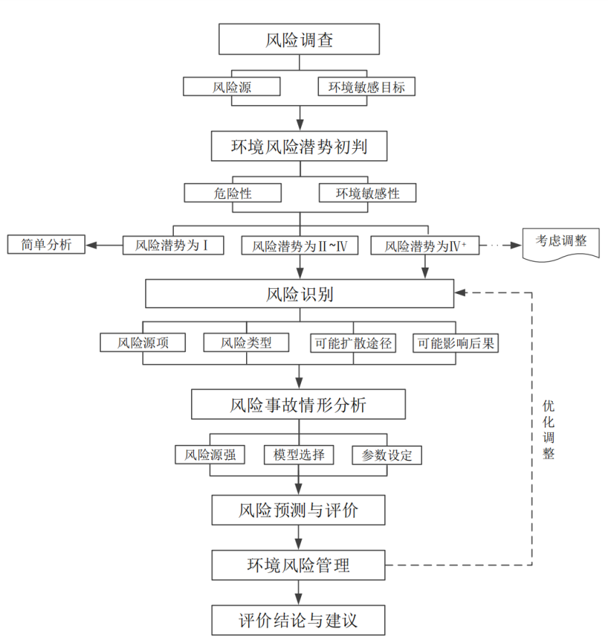
图1.3-1 环境风险评价工作程序图

建设项目基本情况

2.1建设项目基本情况
本项目为鄂托克经济开发区蒙西产业园危险化学品运输车辆专用停车场项目，建设内容为危险化学品车辆专用停车场以及辅助设施，辅助设施包括危险化学品车辆候检区、综合管理用房、辅助用房、维修车间、洗车车间、危废暂存间、消防水池、消防泵房、事故水池和初期雨水池、一体化污水处理设施等。

2.2危险化学品信息
本项目危险化学品车辆专用停车场共设置停车位80个，其中重载车辆停车位10个，空车停车位70个。根据园区危化品运输车辆实际停放需求和园区各化工企业危险品运输物料的调查结果，重载车辆停车位主要运输车危化品类别及特性见下表。
表2.2-1 危险化学品信息表
序号 | 名称 | CAS号 | 危险性类别 | 备注
1 | 甲醇 | 67-56-1 | 易燃液体，类别2  急性毒性-经口，类别3*  急性毒性-经皮，类别3*  急性毒性-吸入，类别3*  特异性靶器官毒性-一次接触，类别1 | 物理危险、健康危害
2 | 氨水 | 1336-21-6 | 皮肤腐蚀/刺激，类别1B  严重眼损伤/眼刺激，类别1  特异性靶器官毒性-一次接触，类别3（呼吸道刺激）  危害水生环境-急性危害，类别1 | 健康危害、环境危害
3 | 乙醛 | 75-07-0 | 易燃液体，类别1  严重眼损伤/眼刺激，类别2  致癌性，类别2  特异性靶器官毒性-一次接触，类别3（呼吸道刺激） | 物理危险、健康危害
4 | 盐酸 | 7647-01-0 | 皮肤腐蚀/刺激，类别1B  严重眼损伤/眼刺激，类别1  特异性靶器官毒性-一次接触，类别3（呼吸道刺激）  危害水生环境-急性危害，类别2 | 健康危害、环境危害
5 | 乙酸 | 64-19-7 | 易燃液体，类别3  皮肤腐蚀/刺激，类别1A  严重眼损伤/眼刺激，类别1 | 物理危险、健康危害
6 | 硝酸 | 7697-37-2 | 氧化性液体，类别3  皮肤腐蚀/刺激，类别1A  严重眼损伤/眼刺激，类别1 | 物理危险、健康危害
7 | 硫酸 | 7664-93-9 | 皮肤腐蚀/刺激，类别1A  严重眼损伤/眼刺激，类别1 | 健康危害
8 | 醋酸甲酯 | 79-20-9 | 易燃液体，类别2  严重眼损伤/眼刺激，类别2  特异性靶器官毒性-一次接触，类别3（麻醉效应） | 物理危险、健康危害
9 | 醋酸乙烯酯 | 108-05-4 | 易燃液体，类别2  致癌性，类别2  特异性靶器官毒性-一次接触，类别3（呼吸道刺激）  危害水生环境-长期危害，类别3 | 物理危险、健康危害、环境危害
10 | 硫化钠 | 1313-82-2 | 自热物质和混合物，类别1  急性毒性-经皮，类别3*  皮肤腐蚀/刺激，类别1B  严重眼损伤/眼刺激，类别1  危害水生环境-急性危害，类别1 | 物理危险、健康危害、环境危害
11 | 苯 | 71-43-2 | 易燃液体，类别2  皮肤腐蚀/刺激，类别2  严重眼损伤/眼刺激，类别2  生殖细胞致突变性，类别1B  致癌性，类别1A  特异性靶器官毒性-反复接触，类别1  吸入危害，类别1  危害水生环境-急性危害，类别2  危害水生环境-长期危害，类别3 | 物理危险、健康危害、环境危害
12 | 甲苯 | 108-88-3 | 易燃液体，类别2  皮肤腐蚀/刺激，类别2  生殖毒性，类别2  特异性靶器官毒性-一次接触，类别3（麻醉效应）  特异性靶器官毒性-反复接触，类别2*  吸入危害，类别1  危害水生环境-急性危害，类别2  危害水生环境-长期危害，类别3 | 物理危险、健康危害、环境危害
13 | 邻二甲苯 | 95-47-6 | 易燃液体，类别3  皮肤腐蚀/刺激，类别2  危害水生环境-急性危害，类别2 | 物理危险、健康危害、环境危害
14 | 粗苯 | / | 易燃液体，类别2  皮肤腐蚀/刺激，类别2  严重眼损伤/眼刺激，类别2  生殖细胞致突变性，类别1B  致癌性，类别1A  特异性靶器官毒性-反复接触，类别1  吸入危害，类别1  危害水生环境-急性危害，类别2  危害水生环境-长期危害，类别3 | 物理危险、健康危害、环境危害
15 | 亚硝酸钠 | 7632-00-0 | 氧化性固体，类别3  急性毒性-经口，类别3*  危害水生环境-急性危害，类别1 | 物理危险、健康危害、环境危害
16 | 亚硫酸氢钠 | 7631-90-5 | 皮肤腐蚀/刺激，类别2  严重眼损伤/眼刺激，类别2 | 健康危害
17 | 连二亚硫酸钠 | 7775-14-6 | 自热物质和混合物，类别1 | 物理危险
18 | 氢氧化钠 | 1310-73-2 | 皮肤腐蚀/刺激，类别1A  严重眼损伤/眼刺激，类别1 | 健康危害
19 | 氢氧化钠溶液 | 1310-73-2 | 皮肤腐蚀/刺激，类别1A  严重眼损伤/眼刺激，类别1 | 健康危害
20 | 液氯 | 7782-50-5 | 加压气体  急性毒性-吸入，类别2  皮肤腐蚀/刺激，类别2  严重眼损伤/眼刺激，类别2  特异性靶器官毒性-一次接触，类别3  （呼吸道刺激）  危害水生环境-急性危害，类别1 | 剧毒，物理危险、健康危害、环境危害
21 | 液氩 | 7440-37-1 | 加压气体 | 物理危险
22 | 液氮 | 7727-37-9 | 加压气体 | 物理危险
23 | 液氧 | 7782-44-7 | 氧化性气体，类别1  加压气体 | 物理危险
24 | 液体工业萘 | 91-20-3 | 易燃固体，类别2  致癌性，类别2  危害水生环境-急性危害，类别1  危害水生环境-长期危害，类别1 | 物理危险、健康危害、环境危害
25 | 液体二氧化碳 | 124-38-9 | 加压气体  特异性靶器官毒性-一次接触，类别3  （麻醉效应） | 物理危险、健康危害
26 | 水合肼 | 10217-52-4 | 急性毒性-经口，类别3*  急性毒性-经皮，类别3*  急性毒性-吸入，类别3*  皮肤腐蚀/刺激，类别1B  严重眼损伤/眼刺激，类别1  皮肤致敏物，类别1  致癌性，类别2  危害水生环境-急性危害，类别1  危害水生环境-长期危害，类别1 | 健康危害、环境危害
27 | 电石 | 75-20-7 | 遇水放出易燃气体的物质和混合物，类别1 | 物理危险
28 | 焦油 | 8007-45-2 | 易燃液体，类别2  致癌性，类别1A  危害水生环境-急性危害，类别2  危害水生环境-长期危害，类别2 | 物理危险、健康危害、环境危害
29 | 苯胺 | 62-53-3 | 急性毒性-经口，类别3*  急性毒性-经皮，类别3*  急性毒性-吸入，类别3*  严重眼损伤/眼刺激，类别1  皮肤致敏物，类别1  生殖细胞致突变性，类别2  特异性靶器官毒性-反复接触，类别1  危害水生环境-急性危害，类别1  危害水生环境-长期危害，类别2 | 健康危害、环境危害
根据《鄂托克经济开发区蒙西产业园危险化学品运输车辆专用停车场项目可行性研究报告》，重载车辆停放在重载停车区，危化品运输车辆最大吨位为30吨。根据《建设项目环境风险评价技术导则》（HJ169）附录B、附录C，日常重载区车辆满负荷停放时，危险化学品存储量超过临界量，因此本次开展环境风险专题评价工作。

分析判定相关情况

3.1危险物质数量和分布情况
本项目为鄂托克经济开发区蒙西产业园危险化学品运输车辆专用停车场项目，可能发生的环境风险事故为运输车辆危险化学品泄漏、火灾、爆炸，主要风险单元为停车区。根据《建设项目环境风险评价技术导则》（HJ169-2018）附录B中重点关注的危险物质及临界量表中涉及的物质，危化品运输车辆最大吨位为30吨，本次最大储存量按30t进行计算，同时储存车位分区停放，本次按同组车位最不利情况下计算Q值，停车区内满载车载化学品可能涉及物料情况见下表。
表3.1-1 危险物质数量和分布情况一览表
储存物料 |  | 储存车位 | 形态 | 运输方式 | 最大储存量（t） | CAS号
环境危害 | 氨水 | 1个车位 | 液体 | 罐装 | 30 | 1336-21-6
 | 盐酸 |  | 液体 | 罐装 | 30 | 7647-01-0
 | 苯胺 |  | 液体 | 罐装 | 30 | 62-53-3
 | 水合肼 |  | 液体 | 罐装 | 30 | 10217-52-4
 | 苯 | 3个车位 | 液体 | 罐装 | 30 | 71-43-2
 | 甲苯 |  | 液体 | 罐装 | 30 | 108-88-3
 | 邻二甲苯 |  | 液体 | 罐装 | 30 | 95-47-6
 | 粗苯 |  | 液体 | 罐装 | 30 | /
 | 亚硝酸钠 |  | 固体 | 槽车 | 30 | 7632-00-0
 | 液氯 |  | 液体 | 罐装 | 30 | 7782-50-5
 | 液体工业萘 |  | 液体 | 罐装 | 30 | 91-20-3
 | 焦油 |  | 液体 | 罐装 | 30 | 8007-45-2
 | 醋酸乙烯酯 |  | 液体 | 罐装 | 30 | 108-05-4
 | 硫化钠 |  | 固体 | 槽车 | 30 | 1313-82-2
其他 | 甲醇 | 6个车位 | 液体 | 罐装 | 30 | 67-56-1
 | 乙醛 |  | 液体 | 罐装 | 30 | 75-07-0
 | 乙酸 |  | 液体 | 罐装 | 30 | 64-19-7
 | 硝酸 |  | 液体 | 罐装 | 30 | 7697-37-2
 | 硫酸 |  | 液体 | 罐装 | 30 | 7664-93-9
 | 醋酸甲酯 |  | 液体 | 罐装 | 30 | 79-20-9
 | 亚硫酸氢钠 |  | 固体 | 槽车 | 30 | 7631-90-5
 | 连二亚硫酸钠 |  | 固体 | 槽车 | 30 | 7775-14-6
 | 氢氧化钠 |  | 固体 | 槽车 | 30 | 1310-73-2
 | 氢氧化钠溶液 |  | 液体 | 罐装 | 30 | 1310-73-2
 | 液氩 |  | 液体 | 罐装 | 30 | 7440-37-1
 | 液氮 |  | 液体 | 罐装 | 30 | 7727-37-9
 | 液氧 |  | 液体 | 罐装 | 30 | 7782-44-7
 | 液体二氧化碳 |  | 液体 | 罐装 | 30 | 124-38-9
 | 电石 |  | 固体 | 槽车 | 30 | 75-20-7

3.2风险潜势初判
（1）环境风险潜势划分
建设项目环境风险潜势划分为Ⅰ、Ⅱ、Ⅲ、Ⅳ/Ⅳ⁺级。根据建设项目涉及的物质和工艺系统的危险性及其所在地的环境敏感程度，结合事故情形下环境影响途径，对建设项目潜在环境危害程度进行概化分析，按照下表确定环境风险潜势。
表3.2-1 建设项目环境风险潜势划分表
环境敏感程度（E） | 危险物质及工艺系统危险性（P）
 | 极高危害（P1） | 高度危害（P2） | 中度危害（P3） | 轻度危害（P4）
环境高度敏感区（E1） | IV⁺ | IV | III | III
环境中度敏感区（E2） | IV | III | III | II
环境低度敏感区（E3） | III | III | II | I
注：IV⁺为极高环境风险。
（2）危险物质及工艺系统危险性（P）
P的分级确定：分析建设项目生产、使用、储存过程中涉及的有毒有害、易燃易爆物质，参照《建设项目环境风险评价技术导则》（HJ169-2018）附录B确定危险物质的临界量。定量分析危险物质数量与临界量的比值（Q）和所属行业及生产工艺特点（M），按《建设项目环境风险评价技术导则》（HJ169-2018）附录C对危险物质及工艺系统危险性（P）等级进行判断。
①危险物质数量与临界量的比值（Q）
计算所涉及的每种危险物质在厂界内的最大存在总量与其在附录B中对应临界量的比值Q。在不同厂区的同一种物质，按其在厂界内的最大存在总量计算。对于长输管线项目，按照两个截断阀室之间管段危险物质最大存在总量计算。
当只涉及一种危险物质时，计算该物质的总量与其临界量比值，即为Q；
存在多种危险物质时，则按下式计算物质总量与其临界量比值（Q）：
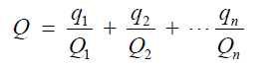
式中：q₁，q₂，...，q_{n}——每种危险物质的最大存在总量，t；
Q₁，Q₂，...，Q_{n}——每种危险物质的临界量，t。
当Q＜1时，该项目环境风险潜势为I。
当Q≥1时，将Q值划分为：（1）1≤Q＜10；（2）10≤Q＜100；（3）Q≥100。
根据调查，危化品运输车辆最大吨位为30吨，本次危险物质最大储存量按30t进行计算，同时储存车位分区停放，本次按同组车位满载最不利情况下进行计算Q值，根据《建设项目环境风险评价技术导则》（HJ169-2018）附录B、附录C，停车区内重载车辆化学品可能涉及的危险物质数量及其与临界量比值计算见下表。

表3.2-2 危险物质数量与临界量的比值（Q）计算情况
储存物料 |  | 储存车位 | 形态 | 运输方式 | 最大储存量（t） | CAS号 | 临界量（t） | Q值
环境危害 | 氨水 | 1个车位 | 液体 | 罐装 | 30 | 1336-21-6 | 10 | 3
 | 盐酸 |  | 液体 | 罐装 | 30 | 7647-01-0 | 7.5 | 4
 | 苯胺 |  | 液体 | 罐装 | 30 | 62-53-3 | 5 | 6
 | 水合肼 |  | 液体 | 罐装 | 30 | 10217-52-4 | 7.5 | 4
 | 苯 | 3个车位 | 液体 | 罐装 | 30 | 71-43-2 | 10 | 3
 | 甲苯 |  | 液体 | 罐装 | 30 | 108-88-3 | 10 | 3
 | 邻二甲苯 |  | 液体 | 罐装 | 30 | 95-47-6 | 10 | 3
 | 粗苯 |  | 液体 | 罐装 | 30 | / | 5 | 6
 | 亚硝酸钠 |  | 固体 | 槽车 | 30 | 7632-00-0 | / | /
 | 液氯 |  | 液体 | 罐装 | 30 | 7782-50-5 | 1 | 30
 | 液体工业萘 |  | 液体 | 罐装 | 30 | 91-20-3 | 5 | 6
 | 焦油 |  | 液体 | 罐装 | 30 | 8007-45-2 | / | /
 | 醋酸乙烯酯 |  | 液体 | 罐装 | 30 | 108-05-4 | 7.5 | 4
 | 硫化钠 |  | 固体 | 槽车 | 30 | 1313-82-2 | / | /
其他 | 甲醇 | 6个车位 | 液体 | 罐装 | 30 | 67-56-1 | 10 | 3
 | 乙醛 |  | 液体 | 罐装 | 30 | 75-07-0 | 10 | 3
 | 乙酸 |  | 液体 | 罐装 | 30 | 64-19-7 | 10 | 3
 | 硝酸 |  | 液体 | 罐装 | 30 | 7697-37-2 | 7.5 | 4
 | 硫酸 |  | 液体 | 罐装 | 30 | 7664-93-9 | 10 | 3
 | 醋酸甲酯 |  | 液体 | 罐装 | 30 | 79-20-9 | / | /
 | 亚硫酸氢钠 |  | 固体 | 槽车 | 30 | 7631-90-5 | 5 | 6
 | 连二亚硫酸钠 |  | 固体 | 槽车 | 30 | 7775-14-6 | 5 | 6
 | 氢氧化钠 |  | 固体 | 槽车 | 30 | 1310-73-2 | / | /
 | 氢氧化钠溶液 |  | 液体 | 罐装 | 30 | 1310-73-2 | / | /
 | 液氩 |  | 液体 | 罐装 | 30 | 7440-37-1 | / | /
 | 液氮 |  | 液体 | 罐装 | 30 | 7727-37-9 | / | /
 | 液氧 |  | 液体 | 罐装 | 30 | 7782-44-7 | / | /
 | 液体二氧化碳 |  | 液体 | 罐装 | 30 | 124-38-9 | / | /
 | 电石 |  | 固体 | 槽车 | 30 | 75-20-7 | / | /
最不利情况Q=30
根据计算结果，本项目停车场停放重载车最不利情况下危险物质数量与临界量的比值Q=30，10≤Q＜100。
②所属行业及生产工艺特点（M）
分析项目所属行业及生产工艺特点，评估生产工艺情况。具有多套工艺单元的项目，对每套生产工艺分别评分并求和。将M划分为（1）M>20；（2）10＜M≤20；（3）5<M≤10；（4）M=5，分别以M1、M2、M3和M4所示。项目评估得分情况见下表。
表3.2-2 所属行业及生产工艺特点评估得分情况
行业 | 评估依据 | 分值标准 | 得分情况
石化、化工、医药、轻工、化纤、有色、冶炼等 | 涉及光气及光气化工艺、电解工艺（氯碱）、氯化工艺、硝化工艺、合成氨工艺、裂解（裂化）工艺、氟化工艺、加氢工艺、重氮化工艺、氧化工艺、过氧化工艺、胺基化工艺、磺化工艺、聚合工艺、烷基化工艺、新型煤化工工艺、电石生产工艺、偶氮化工艺 | 10/每套 | 0
 | 无机酸制酸工艺、焦化工艺 | 5/每套 | 0
 | 其他高温或高压，且涉及危险物质的工艺过程a，危险物质贮存罐区 | 5/每套  （罐区） | 0
管道、港口/码头等 | 涉及危险物质管道运输项目、港口/码头等 | 10 | 0
石油天然气 | 石油、天然气、页岩气开采（含净化），气库（不含加气站的气库），油库（不含加气站的油库）、油气管线b（不含城镇燃气管线） | 10 | 0
其他 | 涉及危险物质使用、贮存的项目 | 5 | 5
合计 |  |  | 5
a高温指工艺温度≥300℃，高压指压力容器的设计压力（p）≥10.0MPa；
b长输管道运输项目应按站场、管线分段进行评价。
本项目主要从事园区危险品运输车辆集中停车维护管理服务，公司行业及生产工艺值M=5，生产工艺情况为M4。
③危险物质及工艺系统危险性（P）
根据危险物质数量与临界量比值（Q）和行业及生产工艺（M），确定危险物质及工艺系统危险性等级（P），分别以P1、P2、P3、P4表示。判定条件如下：
表3.2-3 危险物质及工艺系统危险性等级（P）等级判定
危险物质数量与临界量比值（Q） | 行业及生产工艺（M）
 | M1 | M2 | M3 | M4
Q≥100 | P1 | P1 | P2 | P3
10≤Q＜100 | P1 | P2 | P3 | P4
1≤Q＜10 | P2 | P3 | P4 | P4
综上，本项目危险物质及工艺系统危险性为P4。
（3）环境敏感程度（E）
E的分级确定：分析危险物质在事故情形下的环境影响途径，如大气、地表水、地下水等，按照《建设项目环境风险评价技术导则》（HJ169-2018）附录D对建设项目各要素环境敏感程度（E）等级进行判断。
①大气环境
依据环境敏感目标环境敏感性及人口密度划分环境风险受体的敏感性，共分三种类型，E1为环境高敏感区，E2为环境中度敏感区，E3为环境低度敏感区，本项目大气环境敏感程度分级见下表。
表3.2-4 大气环境敏感程度分级
分级 | 大气环境敏感性 | 本项目
E1 | 周边5km范围内居住区、医疗卫生、文化教育、科研、行政办公等机构人口总数大于5万人，或其他需要特殊保护区域；或周边500m范围内人口总数大于1000人；油气、化学品输送管线管段周边200m范围内，每千米管段人口数大于200人 | 本项目位于蒙西工业园区，周边均为工业企业，距离蒙西镇5.42km，属于“居住区、医疗卫生、文化教育、科研、行政办公等机构总数小于1万人”，周边500m范围内现状为空地，人口总数小于500人，不涉及油气、化学品输送管线管段。
E2 | 周边5km范围内居住区、医疗卫生、文化教育、科研、行政办公等机构人口总数大于1万人，小于5万人；或周边500m范围内人口总数大于500人，小于1000人；油气、化学品输送管线管段周边200m范围内，每千米管段人口数大于100人，小于200人
E3 | 周边5km范围内居住区、医疗卫生、文化教育、科研、行政办公等机构人口总数小于1万人；或周边500m范围内人口总数小于500人；油气、化学品输送管线管段周边200m范围内，每千米管段人口数小于100人
依据环境敏感目标环境敏感性及人口密度划分环境风险受体的敏感性判断，本项目大气环境敏感程度为E3，即环境低度敏感区。
②地表水环境
依据事故情况下危险物质泄漏到水体的排放点受纳地表水体功能敏感性，与下游环境敏感目标情况，共分为三级类型，E1为环境高敏感区，E2为环境中度敏感区，E3为环境低敏感区，地表水环境敏感程度分级、地表水功能敏感性分区和环境敏感目标分级分别见下表。
表3.2-5 地表水环境敏感程度分级
环境敏感目标 | 地表水功能敏感性
 | F1 | F2 | F3
S1 | E1 | E1 | E2
S2 | E1 | E2 | E3
S3 | E1 | E2 | E3

表3.2-6 地表水功能敏感性分区
敏感性 | 地表水环境敏感特征 | 本项目
敏感F1 | 排放点进入地表水水域环境功能为Ⅱ类及以上，或海水水质分类第一类；或以发生事故时，危险物质泄漏到水体的排放点算起，排放进入受纳河流最大流速时，24h流经范围内涉跨国界的。 | 不涉及
敏感F2 | 排放点进入地表水水域环境功能为Ⅲ类，或海水水质分类第二类；或以发生事故时，危险物质泄漏到水体的排放点算起，排放进入受纳河流最大流速时，24h流经范围内涉跨省界的。 | 不涉及
敏感F3 | 上述地区之外的其他地区 | 属于
表3.2-7 环境敏感目标分级
分级 | 环境敏感目标
S1 | 发生事故时，危险物质泄漏到内陆水体的排放点下游（顺水流向）10km范围内、近岸海域一个潮周期水质点可能达到的最大水平距离的两倍范围内，有如下一类或多类环境风险受体：集中式地表水饮用水水源保护区（包括一级保护区、二级保护区及准保护区）；农村及分散式饮用水水源保护区；自然保护区；重要湿地；珍稀濒危野生动植物天然集中分布区；重要水生生物的自然产卵场及索饵场、越冬场和洄游通道；世界文化和自然遗产地；红树林、珊瑚礁等滨海湿地生态系统；珍稀、濒危海洋生物的天然集中分布区；海洋特別保护区；海上自然保护区；盐场保护区；海水浴场；海洋自然历史遗迹；风景名胜区；或其他特殊重要保护区域
S2 | 发生事故时，危险物质泄漏到内陆水体的排放点下游（顺水流向）10km范围内、近岸海域一个潮周期水质点可能达到的最大水平距离的两倍范围内，有如下一类或多类环境风险受体的：水产养殖区；天然渔场；森林公园；地质公园；海滨风景游览区；具有重要经济价值的海洋生物生存区域
S3 | 排放点下游（顺水流向）10km范围、近岸海域一个潮周期水质点可能达到的最大水平距离的两倍范围内无上述类型1和类型2包括的敏感保护目标
本项目运营期生活污水满足《污水综合排放标准》（GB8978-1996）三级标准及园区生活污水处理厂接管标准后，排入园区生活污水管网，园区配套生活污水处理厂为蒙西污水处理厂，蒙西污水处理厂采用CASS法处理工艺，处理后的中水全部用于园区内北电旧灰场和鑫诺物流洒水抑尘，不属于地表水环境敏感特征中“敏感F1”、“敏感F2”情况，地表水环境敏感特征为F3，环境敏感目标分级为S3，因此本项目地表水环境敏感程度分级为E3，即环境低敏感区。
③地下水环境
依据地下水功能敏感性与包气带防污性能，共分为三种类型，E1为环境高度敏感区，E2为环境中度敏感区，E3为环境低度敏感区，分级原则见下表。

表3.2-8 地下水环境敏感程度分级
包气带防污性能 | 地下水功能敏感性
 | G1 | G2 | G3
D1 | E1 | E1 | E2
D2 | E1 | E2 | E3
D3 | E1 | E2 | E3
其中地下水功能敏感性分区和包气带防污性能分级分别见表3.2-9和表3.2-10，当同一建设项目涉及两个G分区或D分级及以上时，取相对高值。
表3.2-9 地下水功能敏感性分区
敏感性 | 地下水环境敏感特征
敏感G1 | 集中式饮用水水源（包括已建成的在用、备用、应急水源，在建和规划的饮用水水源）准保护区；除集中式饮用水水源以外的国家或地方政府设定的与地下水环境相关的其他保护区，如热水、矿泉水、温泉等特殊地下水资源保护区
较敏感G2 | 集中式饮用水水源（包括已建成的在用、备用、应急水源，在建和规划的饮用水水源）准保护区以外的补给径流区；未划定准保护区的集中式饮用水水源，其保护区以外的补给径流区；分散式饮用水水源地；特殊地下水资源（如热水、矿泉水、温泉等）保护区以外的分布区等其他未列入上述敏感分级的环境敏感区a
低敏感G3 | 上述地区之外的其他地区
A“环境敏感区”是指《建设项目环境影响评价分类管理名录》中所界定的涉及地下水的环境敏感区
表3.2-10 包气带防污性能分级
分级 | 包气带岩土的渗透性能 | 本项目
D3 | Mb≥1.0m，K≤1.0×10⁻⁶cm/s，且分布连续、稳定 | 根据《内蒙古鄂尔多斯鄂托克经济开发区蒙西产业园环境影响区域评估报告》，区域地层岩性和结构特征划分岩土体类型砂性土和岩性土两类，场地包气带土层分布连续、稳定，场地天然包气带防污性能一般，包气带岩土的渗透性能取值D2。
D2 | 0.5m≤Mb＜1.0m，K≤1.0×10⁻⁶cm/s，且分布连续、稳定  Mb≥1.0m，1.0×10⁻⁶cm/s＜K≤1.0×10⁻⁴cm/s，且分布连续、稳定
D1 | 岩（土）层不满足上述“D2”和“D3”条件
Mb：岩土层单层厚度。K：渗透系数
综上，本项目区域地下水功能敏感性分区为低敏感G3，包气带防污性能分级为D2，地下水环境敏感程度分级为E3，即环境低度敏感区。
（4）环境风险潜势判定
根据本项目涉及的物质和工艺系统的危险性及其所在地的环境敏感程度，结合事故情形下环境影响途径，对潜在环境危害程度进行概化分析，确定各要素环境风险潜势等级，详见下表：
表3.2-11 各要素环境风险潜势等级判定情况
环境要素 | 敏感程度分级E | 危险物质及工艺系统危险性P | 环境风险潜势判断 | 本项目环境风险潜势综合等级
大气环境 | E3 | P4 | I | I
地表水 | E3 |  | I
地下水 | E3 |  | I

3.3评价等级判定
环境风险评价工作等级划分为一级、二级、三级。根据建设项目涉及的物质及工艺系统危险性和所在地的环境敏感性确定环境风险潜势，风险潜势为Ⅳ及以上，进行一级评价；风险潜势为Ⅲ，进行二级评价；风险潜势为Ⅱ，进行三级评价；风险潜势为Ⅰ，可开展简单分析。环境风险评价工作等级划分依据见下表。
表3.2-1 环境风险评价工作等级划分
环境风险潜势 | IV、IV⁺ | III | II | I
评价工作等级 | 一 | 二 | 三 | 简单分析ª
a是相对于详细评价工作内容而言，在描述危险物质、环境影响途径、环境危害后果、风险防范措施等方面给出定性的说明。见附录A。
根据环境风险潜势结果，确定本项目环境风险评价工作等级为I，开展简单分析。

3.4评价内容
根据《建设项目环境风险评价技术导则》（HJ169-2018）附录A，环境风险评价简单分析除风险潜势初判、评价等级判定等内容外，还应包括以下内容：
- 环境敏感目标概况；
- 环境风险识别；
- 环境风险分析；
- 环境风险防范措施及应急要求；
- 分析结论。

环境敏感目标概况
本项目位于鄂托克经济开发区蒙西产业园，根据现场调查，本项目拟建区域不涉及环境敏感区，评价区内无濒危动植物、水源地、名胜古迹、自然保护区、温泉、疗养地等特殊环境敏感区。
根据建设项目环境影响报告表编制技术指南（污染影响类）（试行）》相关要求，本次评价设置大气环境保护目标范围为厂界外500m范围内，声环境保护目标为厂界外50m范围内，地下水环境保护目标范围为厂界外500m范围内，土壤环境保护目标范围为厂界外500m范围内。
评价范围内各环境要素的主要环境敏感目标见下表。
表4.1-1 各环境要素环境保护目标一览表
环境要素 | 保护目标名称 | 方位 | 距离（m） | 人数（人） | 保护级别
大气环境 | 厂界外500m范围内，无环境敏感目标 |  |  |  | 《环境空气质量标准》（GB3095-2012）及修改单二级标准
声环境 | 厂界外50m范围内，无声环境敏感目标 |  |  |  | 《声环境质量标准》（GB3096-2008）3类区标准
地下水环境 | 厂界外500m范围内，无环境敏感目标 |  |  |  | 《地下水质量标准》（GB/T14848-2017）III类标准
土壤环境 | 厂界外500m范围内，无环境敏感目标 |  |  |  | 《建设用地土壤污染风险管控标准（试行）》（GB26600-2018）第二类建设用地的筛选值

环境风险识别
根据《建设项目环境风险评价技术导则》（HJ169-2018），风险识别的内容包括物质危险性识别、生产系统危险性识别和危险物质向环境转移的途径识别。
物质风险识别包括主要原辅材料、燃料、中间产品、副产品、最终产品、污染物、火灾和爆炸伴生/次生物等。
生产系统危险性识别包括主要生产装置、储运设施、公用工程和辅助生产设施，以及环境保护设施等。
危险物质向环境转移的途径识别，包括分析危险物质特性及可能的环境风险类型，识别危险物质影响环境的途径，分析可能影响的环境敏感目标。

5.1物质风险识别
物质风险识别按《建设项目环境风险评价技术导则》（HJ169-2018）附录B，对项目涉及的有毒有害、易燃易爆物质进行危险性识别和综合评价，筛选出风险评价因子。根据《危险化学品重大危险源辨识》（GB18218-2021）和《企业突发环境事件风险分级方法》（HJ941-2018）附录A等相关标准，对运输车辆运输、存储的物质的有毒有害性、易燃易爆性进行识别。物质危险性判定标准见下表：
表5.1-1 物质危险性标准
物质类别 | 等级 | LD₅₀（大鼠经口)g/kg | LD₅₀（大鼠经皮）mg/kg | LC₅₀（小鼠吸入、4小时）mg/L
有毒物质 | 1 | <5 | <1 | <0.01
 | 2 | 5<LD₅₀<25 | 10<LD₅₀<50 | 0.1<LD₅₀<0.5
 | 3 | 25<LD₅₀<200 | 50<LD₅₀<400 | 0.5<LD₅₀<2
易燃物质 | 1 | 可燃气体——在常压下以气态存在并与空气混合形成可燃混合物：其沸点（常压下）是20℃或20℃以下的物质
 | 2 | 易燃液体——闪点低子21℃，沸点高于20℃的物质
 | 3 | 可燃液体闪点低于55℃，压力下保持液态，在实际操作条件下（高温高压下）可引起重大亊故的物质
爆炸性物质 |  | 在火焰影响下可以爆炸，或者对冲击、摩擦比硝基苯更为敏感的物质
注：（1）有毒物质判定标准序号为1、2的物质属于剧毒物质：符合有毒物质判定标准序号3的属于一般毒物：（2）凡符合表中易燃物质和爆炸性物质标准的物质，均视为火灾、爆炸危险物质。
表5.1-2 可燃气体的火灾危险性分类
类别 | 可燃气体与空气混合物的爆炸下限
甲 | <10%（体积）
乙 | >10%（体积）
表5.1-3 液化烃、可燃液体的火灾危险性分类
类别 |  | 名称 | 特征
甲 | A | 液化烃 | 15℃时的蒸汽压力XUMPa的烃类液体及其他类似的液体
 | B | 可燃液体 | 甲A类以外，闪点<28℃
乙 | A |  | 闪点至S45℃
 | B |  | 闪点>45℃至<60℃
丙 | A |  | 闪点260℃至S120℃
 | B |  | 闪点>120℃
本项目为鄂托克经济开发区蒙西产业园危险化学品运输车辆专用停车场项目，涉及风险物质主要来源于停车区内停泊车辆承载物及其运载化学品后残余物质。根据《鄂托克经济开发区蒙西产业园危险化学品运输车辆专用停车场项目可行性研究报告》，蒙西产业园目前共有49个重大危险源，其中一级3个、二级1个、三级25个、四级20个，重点监管危险化工工艺为6种，共14个；重点监管危险化学品为17种，共33个。根据园区危险化学品运输情况统计数据，主要危险化学品运输情况见下表。
表5.1-4 主要危险化学品运输情况
序号 | 类别 | 合计运输量
1 | 非易燃无毒气体 | 10车/天
2 | 毒性气体 | 7车/天
3 | 易燃液体 | 68车/天
4 | 易燃固体 | 10车/天
5 | 遇水放出易燃气体的物质 | 62车/天
6 | 氧化性物质 | 1车/周
7 | 腐蚀性物质 | 159车/天

5.2生产系统危险性识别
（1）危险化学品储运系统
根据事故分析可知，本项目风险评价的关键系统为危险化学品储运系统，停车场内满载运输车辆行驶和停放过程中，满载车辆的槽罐或货厢均有可能导致物质的释放与泄漏，发生毒害事故。
（2）环保工程存在的危险、有害性
本公司不涉及生产，环保设施有危废暂存间、消防水池、事故水池和初期雨水池、一体化污水处理设施等，环保设施风险主要有：事故水池故障，造成部分应急事故废水非正常排放。
（3）事故中的伴生/次生危害
事故中发生的伴生/次生事故，主要决定于物质性质和事故类型。物质性质是事故中物质可能通过氧化、水解、热解、物料间反应过程产生对环境污染的危害性；事故类型不同，可能产生反应过程不同，例如燃烧可能产生物料氧化、热解过程，泄漏冲洗可能发生水解过程，物料不相容过程等。本项目的伴生/次生风险主要为火灾烟气、废气迁移和事故废水的影响。
①火灾烟气
当发生火灾爆炸事故时，除CO₂和H₂O等燃烧产物外，在不完全燃烧的条件下可能产生少量具有毒害作用的CO等，对空气环境及人群健康造成一定影响。
②废气迁移
本项目发生泄漏事故后，少量的有机物挥发至空气中，或在空气中迁移、或进入水体、或进入土壤，泄漏事故源附近局部区域会因少量物料沉积或渗透降至土壤或地下水，造成土壤和地下水有机物浓度升高，可能会对周围局部区域的植物生长造成影响。
③事故废水
物料泄漏事故处理过程中，可能产生冲洗废水，如发生火灾爆炸事故，会产生大量的消防废水，事故处理过程中产生的洗消废水中会含有一定量的有机物料。
因此，本项目没有生产设施，仅在运营过程中涉及重载车辆停车场等场所的泄漏/火灾爆炸事故。

5.3环境风险类型及危害分析
环境风险类型包括危险物质泄漏和火灾等引发的伴生/次生污染排放。
①泄漏和火灾爆炸事故
危险化学品槽罐破裂、管理不善或操作失误，可能会引发危化品泄漏事故，并会直接威胁人身及现场设备的安全，同时对周围环境造成污染，可能发生人员酸碱灼伤、烧伤、中毒、窒息，造成周围空气和水环境造成污染。
②事故引发的伴生/次生污染排放
事故中发生的伴生/次生事故，主要决定于物质性质和事故类型。物质性质是事故中物质可能通过氧化、水解、热解、物料间反应过程产生对环境污染的危害性；事故类型不同，可能产生反应过程不同，例如燃烧可能产生物料氧化、热解过程，泄漏冲洗可能发生水解过程，物料不相容过程等。本项目的伴生/次生风险主要为火灾烟气、废气迁移和事故废水的影响。
表5.3-1 风险途径识别表
事故类型 | 风险影响/途径 | 伴生事故 | 伴生事故风险影响/途径
火灾 | 1.热辐射：空气  2.浓烟：空气 | 1.其它装置的火灾  2.物料泄漏和流失发生不希望的化学反应生成有毒物（如CO等）或产生爆炸  3.有毒物料进入排水系统或大气系统 | 1.热辐射：空气；浓烟：空气  2.毒害：空气或排水系统；爆炸事故风险影响/途径  3.毒害：排水系统或空气
爆炸 | 1.超压爆炸：空气  2.冲击波：空气  3.碎片冲击、机械伤害：空气 | 1.其它装置的爆炸  2.物料泄漏和流失发生不希望的化学反应生成剧毒物质或产生爆炸  3.有毒物料进入排水系统或大气系统 | 1.爆炸同事故风险影响/途径；  2.毒害：空气或排水系统；爆炸同事故风险影响/途径；  3.毒害：排水系统或空气
有害液体物料泄漏 | 1.毒害：排水系统  2.经地表径流，污染地表水环境。 | 1.挥发性气体逸散  2.引起火灾爆炸 | 1.通过空气扩散  2.火灾爆炸同事故风险影响/途径  3.渗漏进入地下，污染地下水土壤环境。

环境风险分析
根据《建设项目环境风险评价技术导则》（HJ169-2018）的要求，风险事故情形的设定是在风险识别的基础上，选择对环境影响较大并具有代表性的事故类型，设定风险事故情形。根据风险识别结果，同时泄露频率参考风险导HJ169-2018附录E，本项目风险事故情形设定如下：
- 危险化学品泄漏事件；
- 火灾、爆炸引发的次生环境事件。

6.1危险化学品泄漏事件
本项目为鄂托克经济开发区蒙西产业园危险化学品运输车辆专用停车场项目，主要功能为危险化学品车辆停车、候检、过磅、车辆简单清洗和检修，涉及风险物质主要来源于停车区内停泊车辆承载物及其运载化学品后残余物质。根据《鄂托克经济开发区蒙西产业园危险化学品运输车辆专用停车场项目可行性研究报告》，园区车辆运输物质以易燃液体、遇水释放易燃气体的物质和腐蚀性物质为主。
若发生危险化学品泄漏事件，首先可利用围堰将重载停车区泄露的危险化学品收集，同时场区设有消防水池、事故水池和初期雨水池，可将事故废水（车载化学品）有效收集，防止事故废水（车载化学品）外排对外环境造成不良影响。若事故废水（车载化学品）未及时收集，事故废水（车载化学品）将有可能由雨水管道流出造成污染。因此建设单位应做到加强雨水排放口的管理，保证事故状态下雨水口阀门为关闭状态，做好事故状态下的应急响应，尽量将事故废水控制在厂区范围予以收集处理。
本项目涉及液氯罐车管理，液氯由氯气压缩或低温液化而成，广泛应用于造纸、纺织、农药、有机合成、金属冶炼、化工原料等行业，还可用于生活用水消毒。液氯一旦发生泄露，会在空气中迅速汽化为有强烈刺激气味的有毒气体——氯气。氯气在标况下的密度为3.21kg/m³，不燃但助燃，在日光下与其它易燃气体混合会发生燃烧和爆炸；腐蚀性强，对大部分金属、非金属有腐蚀作用；有强烈刺激性，对眼、呼吸道粘膜有刺激作用；有毒性，急性轻度中毒者有流泪、胸闷、咳嗽、咳痰、气管炎、支气管炎等表现，急性中度中毒者有呼吸困难、轻度紫绀、支气管肺炎加重、局限性肺泡性肺水肿等症状，急性重度中毒者有肺水肿、昏迷、休克、气胸、纵隔气肿等症状，吸入极高浓度氯气，可引起心跳骤停或“电击样”死亡；对水生环境存在急性危害风险。因此，液氯在生产、运输、储存、使用过程中应当采取措施减少或避免风险事故发生，并在事故发生时及时采取快速有效的应急救援行动，控制事故危害的扩大。
根据《建设项目环境风险评价技术导则》（HJ169-2018）推荐的两相流泄漏公式计算泄漏速率可知液氯两相混合物泄漏速率为0.3949kg/s，考虑到液态部分会不断气化为氯气，故氯气扩散速率取0.3949kg/s，液氯10分钟的泄漏量为236.94kg。
常温常压下，氯气密度大于空气密度，且根据《建设项目环境风险评价技术导则》（HJ169-2018）附录G中的G2连续排放理查德森数Ri计算公式，计算出氯气烟团理查德森数≥1/6，为重质气体，所以氯气泄漏扩散属于重质气体扩散，预测模型采用《建设项目环境风险评价技术导则》（HJ169-2018）推荐的SLAB模型，预测软件采用尚云环境科技有限公司开发的EIAProA2，预测地点选在本项目重载车辆停放区，气象条件选择最常见气象条件，即由1年的连续气象观测资料统计分析出的出现频率最高的稳定度，该稳定度下的气象参数。鄂尔多斯属北温带半干旱大陆性气候区，多年平均气温6.2℃，多年平均降水348.3mm，多年平均蒸发量2506.3mm，全年多盛行西风及北偏西风，年平均风速3.6m/s，最大风速可达22m/s，最大风速的风压0.6kN/m²。
氯气对环境空气质量的影响评价浓度参考《环境影响评价技术导则 大气环境》（HJ2.2-2018）附录D中1小时平均浓度，0.1mg/m³。氯气对人群健康的影响评价标准浓度选用《建设项目环境风险评价技术导则》（HJ169-2018）推荐的大气毒性终点浓度-1，为58mg/m³，即当大气中危险物质浓度低于该限值时，绝大多数人员暴露1h不会对生命造成威胁，当超过该限值时，有可能对人群造成3生命威胁；大气毒性终点浓度-2，为5.8mg/m³，即当大气中危险物质浓度低于该限值时，暴露1h一般不会对人体造成不可逆的伤害，或出现的症状一般不会损伤该个体采取有效防护措施的能力。
在常见气象条件下液氯泄漏源下风向10m处氯气的最高峰浓度为8165mg/m³，出现时刻为泄漏后5分钟，最高浓度远超氯气浓度环境空气质量影响评价标准限值以及氯气对人群健康的影响评价标准浓度。预测浓度高于0.1mg/m³的范围小于17650m；预测浓度高于5.8mg/m³的范围小于17650m；预测浓度高于5.8mg/m³的范围小于460m，可见液氯泄漏事故对环境空气影响程度大、范围广。液氯罐车泄露，氯气扩散，下风向不同距离处的最大预测浓度与距离近乎呈倍数替减关系，离事故源越远，最大预测浓度越小，预测浓度超过大气毒性终点浓度-1、大气毒性终点浓度-2的持续时间越短。
本项目位于蒙西工业园区，周边均为工业企业，距离蒙西镇5.42km，属于“居住区、医疗卫生、文化教育、科研、行政办公等机构总数小于1万人”，周边500m范围内现状为空地，人口总数小于500人，不涉及油气、化学品输送管线管段，依据环境敏感目标环境敏感性及人口密度划分环境风险受体的敏感性判断，本项目大气环境敏感程度为E3，即环境低度敏感区，危险化学品泄漏导致的突发环境风险事件接受能力较强。根据预测结果，在泄漏源得到控制、液氯停止泄漏后的10min内，氯气浓度可扩散、稀释至现状水平，企业应急处理能力越强，液氯泄漏事故应急处理时间越快。

6.2火灾、爆炸引发的次生环境事件
本项目为鄂托克经济开发区蒙西产业园危险化学品运输车辆专用停车场项目，主要功能为危险化学品车辆停车、候检、过磅、车辆简单清洗和检修，涉及风险物质主要来源于停车区内停泊车辆承载物及其运载化学品后残余物质。根据《鄂托克经济开发区蒙西产业园危险化学品运输车辆专用停车场项目可行性研究报告》，园区车辆运输物质以易燃液体、遇水释放易燃气体的物质和腐蚀性物质为主，其中危险化学品运输易燃液体包括甲醇、乙醛、乙酸、醋酸甲酯、醋酸乙烯酯、苯、甲苯、邻二甲苯、粗苯、液体工业萘和焦油，易燃固体为电石，使用重载车辆停车位约为3个。重载车区场所如遇具有易燃、易爆特性的物质泄漏，遇明火、高热会引起燃烧甚至爆炸。各种设备会因金属材料受介质的腐蚀变薄或局部腐蚀，机械强度降低。一旦发生火灾，公司应立即通知区域内的人员以及区域其他作业人员进行疏散，撤离时应做好安全防护措施，防止中毒。火灾、爆炸引发的大气次生环境事件主要是由于机油燃烧产生浓烟、一氧化碳、二氧化硫等污染物，燃烧产生的污染物可能会对周边的大气环境造成一定的影响。火灾发生后，发现有浓烟和异味后，建议鸣哨通知员工进行撤离，撤离时应做好安全防护措施。
火灾爆炸安全风险事件的次生环境风险事件主要考虑消防废水及泄漏液体影响，场区设有消防水池、事故水池和初期雨水池，可将消防废水及泄漏液体有效收集，防止事故废水（车载化学品）外排对外环境造成不良影响。

环境风险防范措施及应急要求
本项目主要从事园区危险品运输车辆专业停车场管理服务，提升区内重要风险源以及危险化学品使用、储运、车辆清洗的管控措施，为园区物流提供公共服务，可作为片区的配套服务行业，主要环境风险事故为停车场内车载化学品槽罐泄漏，具体防控如下表所示。
表7.1-1 项目重点防控区及防控重点
重点防控区 | 主要环境风险事故 | 应急防控重点
重载停车区 | 车载化学品槽罐泄漏 | 防泄漏

7.1停车场组织机构设置
企业设立安全环保科，并配备专业管理人员，制订突发环境事件应急预案，并定期开展相关培训，制定有各项安全生产管理制度和生产操作规程，项目建成后需加强安全教育，进一步提高职工的安全意识和安全防范能力。

7.2停车场选址、总图布置和建筑安全防范措施
（1）选址、总图布置
建设项目在停车场总平面布置方面，严格执行相关规范要求，所有建、构筑物之间或与其它场所之间留有足够的防火间距，防止在火灾或爆炸时相互影响；严格按生产使用的物料特性，对厂区进行危险区划分。
停车场道路实行人、货流分开（划分人行区域和车辆行驶区域、不重叠），划出专用车辆行驶路线、限速标志等并严格执行；在总平面布置中配套建设应急救援设施、救援通道、应急疏散避难所等防护设施。按《安全标志》规定在装置区设置有关的安全标志。
（2）建筑安全防范
根据火灾危险性等级和防火、防爆要求，建筑物的防火等级均采用国家现行规范要求按一、二级耐火等级设计，满足建筑防火要求。禁火区设置明显标志牌。运输易燃易爆化学品的运输车辆远离火源，避免与强氧化剂接触，不允许任何人员随便启动，操作全部在控制室进行。安全出口及安全疏散距离应符合《建筑设计防火规范》（GB50016-2006）的要求。

7.3运输过程风险防范措施
由于危险品的运输较其它货物的运输有更大的危险性，因此在运输过程中应小心谨慎，确保安全。为此注意以下几个问题：
（1）合理规划运输路线及运输时间。
（2）危险品的装运应做到定车、定人。
（3）被装运的危险物品必须在其外包装的明显部位按《危险货物包装标志》（GB190-90)规定的危险物品标志，包装标志要粘牢固、正确。具有易燃、有毒等多种危险特性的化学品，则应该根据其不同危险特性而同时粘贴相应的几个包装标志，以便一旦发生问题，可以进行多种防护。
（4）在危险品运输过程中，一旦发生意外，在采取应急处理的同时，迅速报告公安机关和生态环境部门等有关部门，疏散群众，防止事态进一步扩大，并积极协助前来救助的公安交通和消防人员抢救伤者和物资，是损失降低到最低范围。
（5）运输有毒和腐蚀性物品汽车的驾驶员和押运人员，在出车前必须检查防毒、防护用品和检查是否携带齐全有效，在运输途中发现泄漏时应当主动采取处理措施，防止事态进一步扩大，在切断泄漏源后，将情况及时向当地公安机关和有关部门报告，若处理不了，立即报告当地公安机关和有关部门，请求支援。

7.4危化品泄漏事故的防范措施
泄漏事故的预防是储运过程中最重要的环节，发生泄漏事故可能引起火灾和爆炸等一系列重大事故。经验表明：设备失灵和人为的操作失误是引发泄漏的主要原因。因此，认真的管理和驾驶人员的责任心是减少泄漏事故的关键。本项目主要采取以下物料泄漏事故的预防：
（1）在满载运输车临时停车区域四周周设置警示牌、安装烟感报警器、可燃气体报警仪、有毒气体报警器以及监控摄像头等预警装置，以便及早发现泄漏、及早处理；
（2）在满载运输车临时修停车区配备专人定期巡检，一方面对满载车停车区域四周、满载车辆底部进行检查，若发现泄漏情况及早处理，一方面对靠近满载运输车辆区域的人员进行确认，严禁非工作人员、非驾驶人员随意靠近；
（3）停车场内道路设置道路指示标志、限速标志、警示标志等，并配备专门管理人员在停车场内引导满载运输车辆慢速、匀速行驶至指定停车区，避免急停、碰撞等事故的发生，严禁驾驶人员违规驾驶和停放；
（4）满载运输车辆停车区周围设置围堰，车辆驶入的一面应设置一定的坡度，防止运输车辆内的危险化学品泄漏事故发生时泄漏物料四处逸散；
（5）进出停车场的运输车辆上均应根据运输物料种类配备相应的GPS定位、烟感、可燃气体、有毒气体报警装置，以便及早发现泄漏、及早处理；
（6）停车场内出入口设置围挡、摄像头、进出口标志等，并设置门卫安排专人对进出车辆进行管理；
（7）停车场围墙四周尽量设置监控摄像头和警示标志，禁止无关人员随意进出停车场内。

7.5火灾和爆炸事故的防范措施
当运输车辆发生泄漏事故时，若不及时采取措施，可能引起火灾和爆炸等一系列重大事故。本项目主要采取以下火灾爆炸事故的预防：
（1）严禁吸烟、携带火种、穿带钉皮鞋等进入运输车停车区；
（2）满载停车区周围安装避雷装置、设置警示牌、安装烟感报警器、可燃气体报警仪、有毒气体报警器以及监控摄像头等预警装置；
（3）对运输车辆定期进行检查、维修、保养；
（4）遵守各项规章制度和操作规程，严格执行岗位责任制；
（5）停车区配备专人坚持巡回检查，发现问题及时处理；
（6）加强停车场内管理人员和运输车从业人员培训、教育和考核工作；
（7）停车场内应配备一定的消防、堵漏等应急物资，有专人对应急物资进行管理。
（8）消防及火灾报系统：停车场内的满载运输车辆停车区应设置若干数量的烟感、可燃气体、火灾报警器等，分布在满载运输车停车区域四周。全厂区配备必要的消防设施，包括泡沫灭火器、消防水栓、泡沫消火栓、干粉灭火器、消防泵等。在辅助用房内设置一台备用的柴油发电机。
停车区消防采用以水消防、泡沫灭火为主，干粉灭火次之，其它消防为辅的消防方案。消防给水管网按环状布置，管网上设置室外地上式消火栓，消火栓旁设置钢制消防箱。根据《消防给水及消火栓系统技术规范》（GB50974-2014）和《建筑设计防火规范》GB50016-2014（2018年版）的规定，本项目消防给水采用临时高压消防给水系统，停车场内同一时间内的火灾次数按一次考虑。本项目消防用水量最大处为重载车辆停车场，场区设有消防水池及消防水泵，满足消防要求。

7.6废水事故排放防范及应急措施
（1）总体要求
厂区内设置消防水池、事故水池和初期雨水池，用于事故状态下危险化学品的收集。雨水和污水接管口分别设置截流阀，发生泄露、火灾或爆炸事故时，泄露物、事故伴生、次生消防水流入收集系统，紧急关闭截流阀，可将泄露物、消防水截流在厂区内，若厂内污水处理装置不能处理泄露物，必须委托有资质的单位安全处置，杜绝以任何形式直接进入园区的污水管网和雨水管网。
（2）事故水池设计
依《化工建设项目环境保护工程设计标准》（GB/T 50483-2019）第6.6.3条和《石油化工企业设计防火规范》（GB50160-2008）（2018年版）第7.3.10条要求，应设置事故水池。事故水池容量根据事故的设备容量、事故时消防用水量及可能进入应急事故水池的降雨量等因素综合确定。
（3）事故废水收集说明：
①全厂实施雨污分流。
②当污水处理设施出水水质超标或发生事故无法正常运行时，将污水处理设施出水排到事故水池暂存，当污水处理设施恢复运行或出水水质达标后再将事故水池废水达到污水处理设施进一步处理。

7.7环境风险应急预案建议
随着近年来各行业出现的环保事故，建设单位应按照关于印发《企业事业单位突发环境事件应急预案备案管理办法（试行）》的通知要求编制突发环境事件应急预案，经评审后报当地主管部门评审、备案，本评价结论可作为应急预案编制参照意见之一，本评价与应急预案有冲突部分应以应急预案为准。
根据《建设项目环境风险评价技术导则》（HJ169-2018）的要求，环境风险应急预案应包括内容见表：
表7.7-1 应急预案框架表
序号 | 项目 | 内容及要求
1 | 总则 | 简述应急预案编制目的、依据、事件分级、适用范围、工作原则及应急预案关系说明
2 | 应急组织指挥体系与职责 | 内部应急组织机构与职责、外部指挥与协调
3 | 预防与预警 | 提出预防、预警措施及预警的解除
4 | 应急处置 | 先期处置措施。发生突发环境事件时，企业应当立即采取有效先期措施来防止污染物的扩散，如明确切断污染源的基本方案、明确污水排放口和雨水排放口的应急阀门开合等。响应分级、应急响应程序（发生《突发环境事件信息报告办法》中列为重大或特别重大突发环境事件时，企业应在1小时内向当地政府和生态环境部门报告。应急处置、受伤人员现场救护、救治与医院救治
5 | 应急终止 | 明确应急终止的条件、程序。
6 | 后期处置 | 善后处置，评估与总结
7 | 应急保障 | 人力资源保障，资金保障，物资保障，医疗卫生保障，交通运输保障，通信与信息保障，科学技术保障，其他保障
8 | 监督管理 | 应急预案演练，宣教培训，责任与奖惩
9 | 附则 | 名词术语、预案解释，修订情况，实施日期
10 | 附件 | 突发环境事件风险评估报告，根据本单位实际，按照《建设项目环境风险评价技术导则》（HJ/T169-2018）和其他突发环境事件风险评估指南的要求，委托有资质的咨询机构进行环境风险评估，明确本单位环境危险源、周边环境状况及环境敏感点的情况，编制本企业的“突发环境事件风险评估报告”。
应急预案的设立目的在于一旦发生风险时能及时控制污染源；抢救受害人员，有效降低伤亡率；指导有关群众防护、组织群众撤离疏散；做好现场清消，清除危害后果，防止对人的继续危害和对环境的污染。
（1）内部保障
①建立应急救援队伍，包括技术、灭火、疏散、抢修、现场救护、医疗、通讯等人员；②企业配备消防布置图、现场平面布置图、危险化学品安全技术说明书等；③完善应急通信系统；④设置应急电源、照明灯等；⑤设置急救药箱，配备救护人员；⑥为员工配备齐全的个人防护用品；⑦建立安全生产责任制、安全培训制度、应急救援演练制度；⑧建立值班制度；⑨企业消防设施由各部门安全员专人维护管理。
（2）培训计划
①应急救援人员及员工的应急回应的培训总指挥计划、牵头，对相关人员进行事故应急救援培训。企业进行预警级（三级）应急培训每年应不少于两次，企业应急二级回应培训每年应不少于一次，并记录。
②培训内容
企业的事故特征、企业危险分析与后果评价、应急事故分级应急救援系统与指挥体系，各应急救援组织的职责、应急状态下专项应急救援队完成应急任务中所需的基本知识与技能等。
（3）周边人员应急回应知识宣传
公司每年定期对周边界区人员进行应急知识宣传，以提高相关人员对危险目标的认识。
（4）应急培训
要加强对各救援队伍的培训。每年年中对应急救援人员进行一次培训；做到四懂（懂得泄漏和火灾的危险性、预防措施、安全处置、逃生方法），四会（会报警、使用灭火器、灭初期火、逃生）。
另外，应注意加强园区或周边人员应急回应知识的宣传，通过板报、传单、讲课等形式，使周边人员了解一定的事故防范措施。

分析结论
本项目为鄂托克经济开发区蒙西产业园危险化学品运输车辆专用停车场项目，建设内容为危险化学品车辆专用停车场以及辅助设施。辅助设施包括危险化学品车辆候检区、综合管理用房、辅助用房、维修车间、洗车车间、危废暂存间、消防水池、消防泵房、事故水池和初期雨水池、一体化污水处理设施等。
项目主要环境风险为满载运输车辆在停车场内停放时的泄漏、火灾、爆炸事故以及其泄漏、火灾爆炸引发的大气、水体、土壤污染等事故。环境风险的客观存在无法改变，但通过科学的设计、施工、操作和管理，可将风险事故发生的可能性和危害性降低到最小程度，真正做到防患于未然，达到预防事故发生的目的。风险管理的重点在于减缓、防范措施。从风险防范方面提出本项目应采用的防范及应急处理措施，主要内容包括选址、总图布置和建筑安全防范、运输过程风险防范、物料泄漏事故的防范、火灾和爆炸事故的防范、消防及火灾报警系统、废水事故排放防范及应急等。
本项目环境风险值水平与同行业比较是可以接受的，通过加强管理，并严格落实评价中提出的风险防范措施后，可在较大程度上避免风险的产生。项目建成后，应进行必要的工程质量、施工等方面的验收后，方投入正常生产。厂内主要责任人及安全管理人员必须经安监部门培训，考核合格后持证上岗；特种作业人员必须经过专业培训持证上岗。其他从业人员均应经过三级安全教育，持证上岗。在各环境风险防范措施落实到位的情况下，将可大降低本项目的环境风险，最大程度减少对环境可能造成的危害。

九、附图与附件

附件一 项目委托书

项目委托书

内蒙古宝钜环保技术服务有限公司：
为保障鄂托克经济开发区蒙西产业园内危化品车辆统一安全停放，做到所有危险品货物运输有据可查，当危化品运输车辆发生事故时危化品车辆服务保障中心提供专业、高效、安全、环保的救援，我委计划开展“鄂托克经济开发区蒙西产业园危险化学品运输车辆专用停车场项目”，完善蒙西产业园基础设施条件，形成更加安全有序的危化品运输管理格局。
根据《中华人民共和国环境保护法》、《中华人民共和国环境影响评价法》、《建设项目环境保护管理条例》等相关要求，建设项目应当依法开展环境影响评价工作。根据《建设项目环境影响评价分类管理名录》（2021年版），本项目属于“五十、社会事业与服务业120、洗车场-危险化学品运输车辆洗车场”，应编制环境影响报告表。为尽快实施项目，现委托你公司承担该项目的环境影响评价工作。
特此委托。

内蒙古鄂尔多斯鄂托克经济开发区管理委员会
2024年1月

附件二 项目建议书的批复
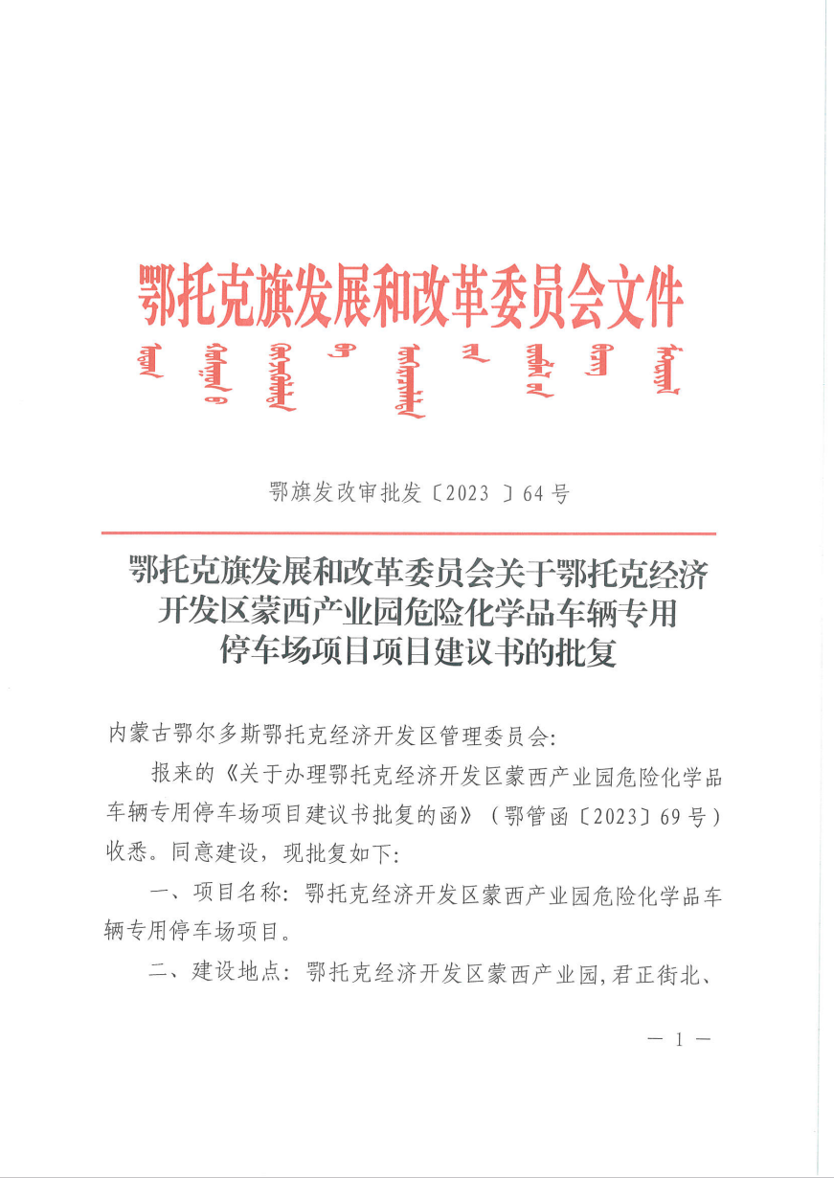
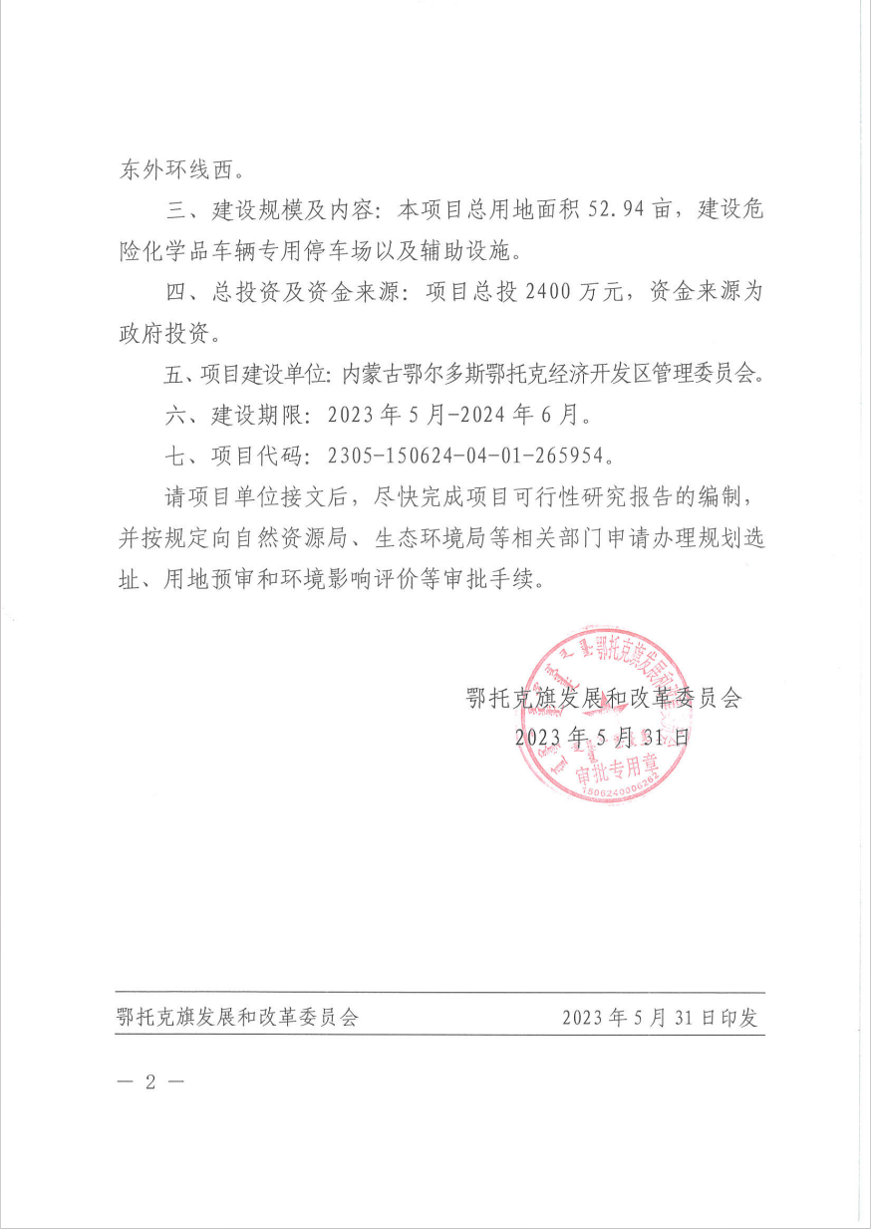

附件三 可行性研究报告的批复
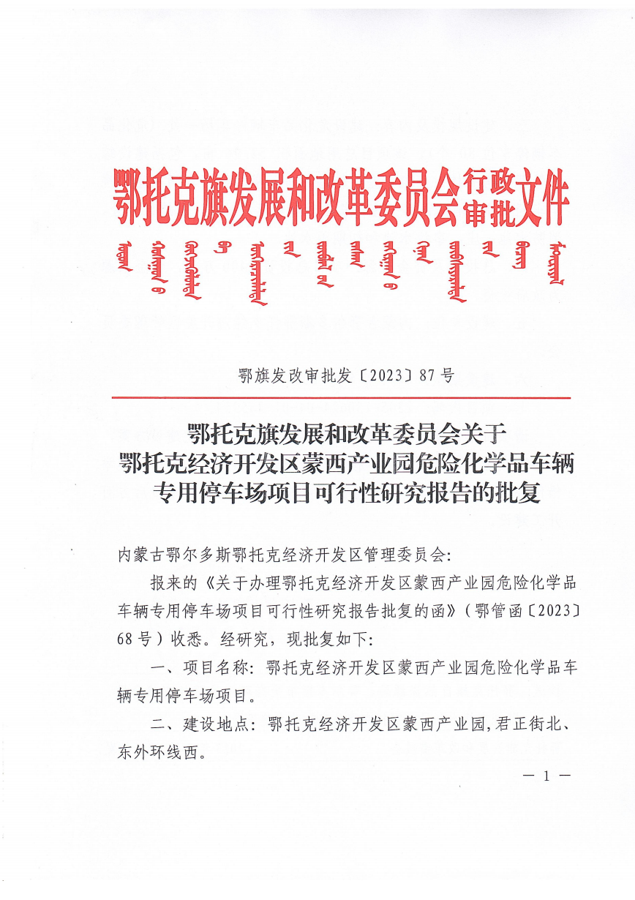
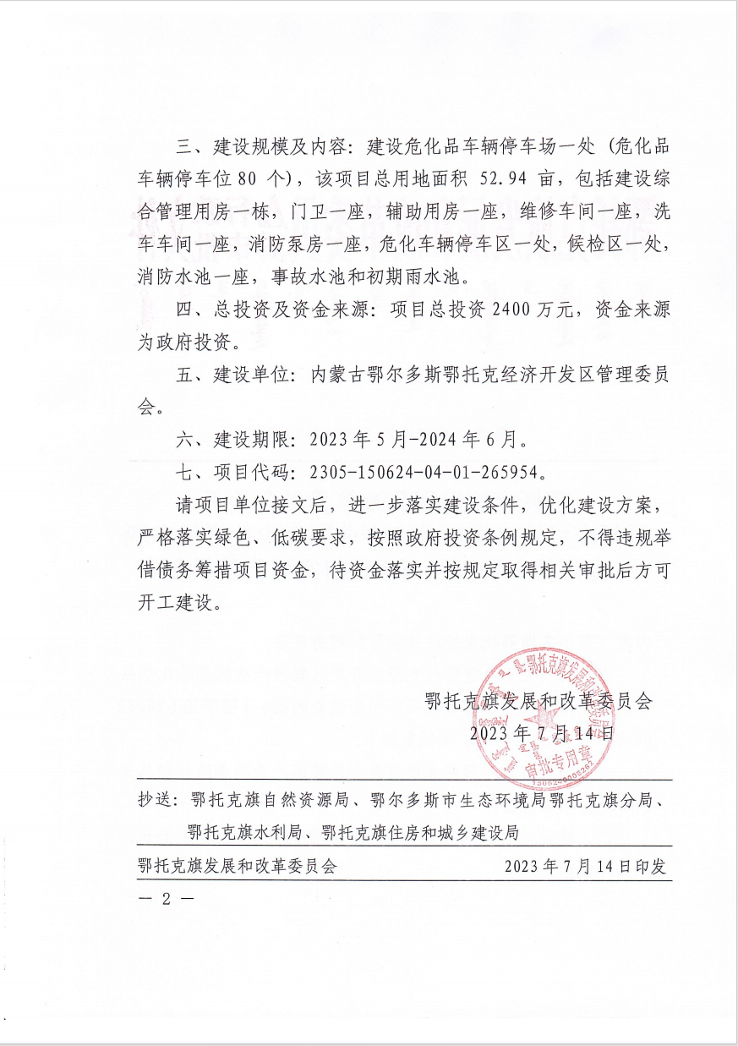

附件四 项目初步设计的批复
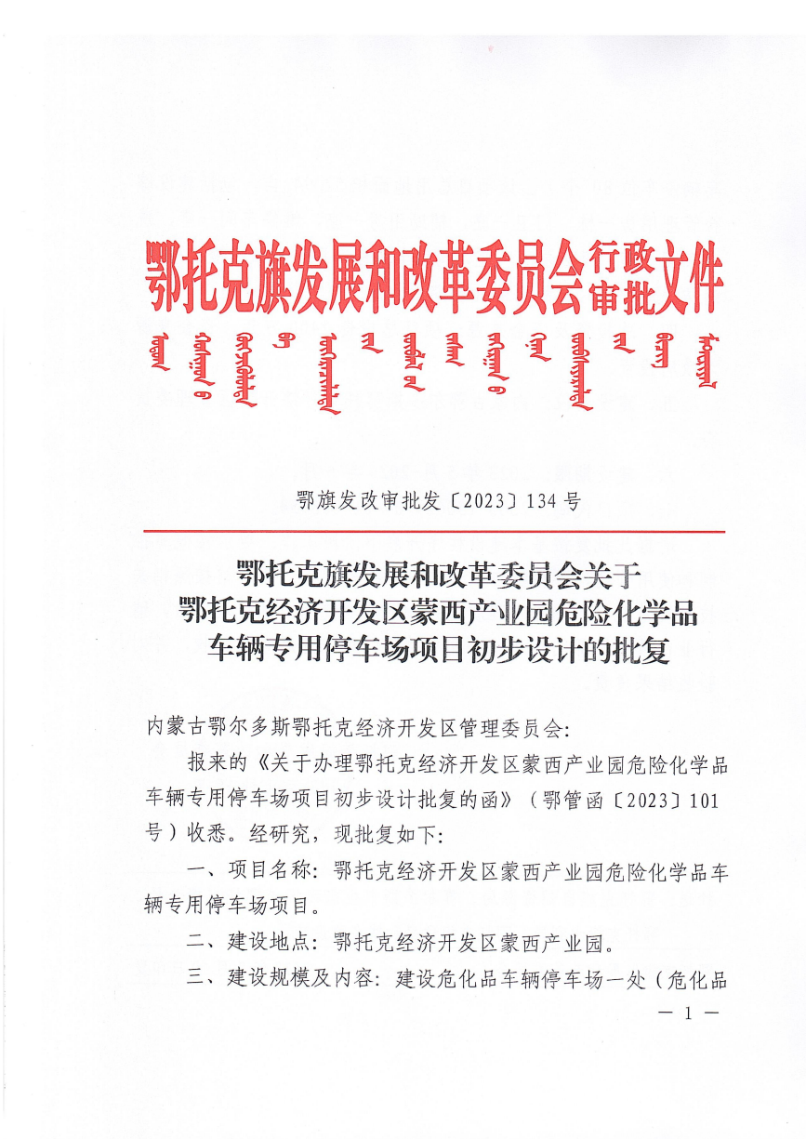
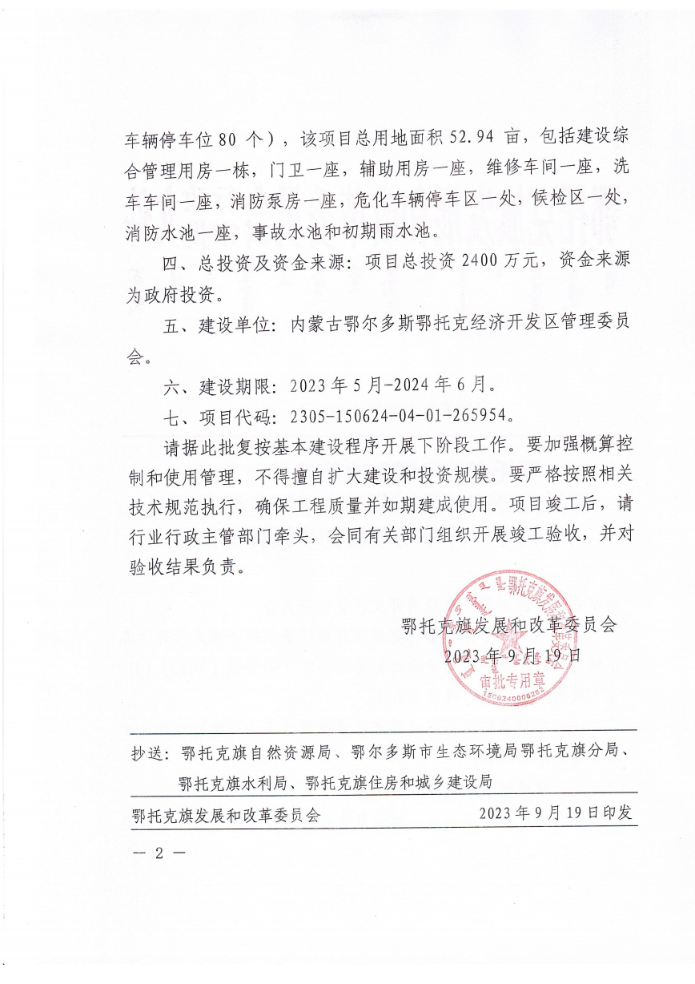

附件五 同意项目开展前期工作的函
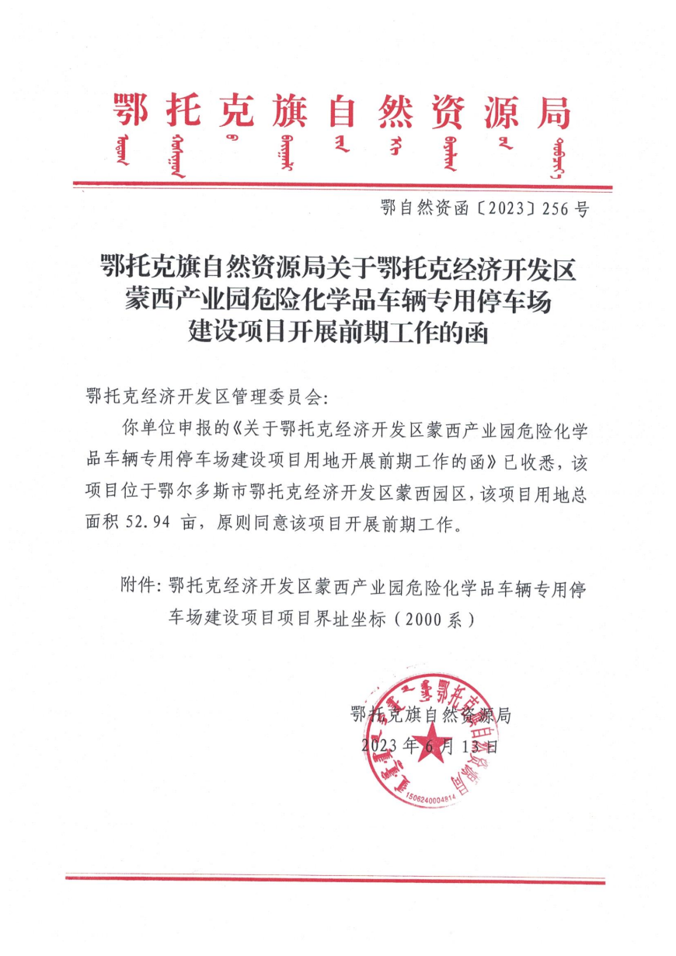
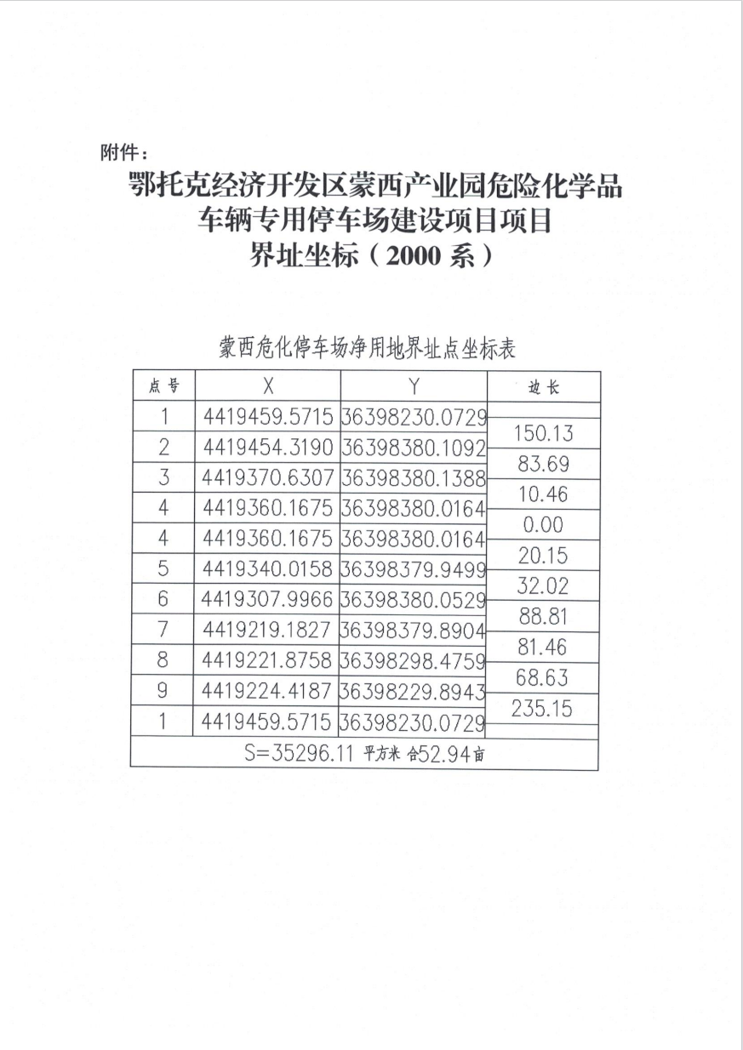

附件六 关于项目规划意见的函
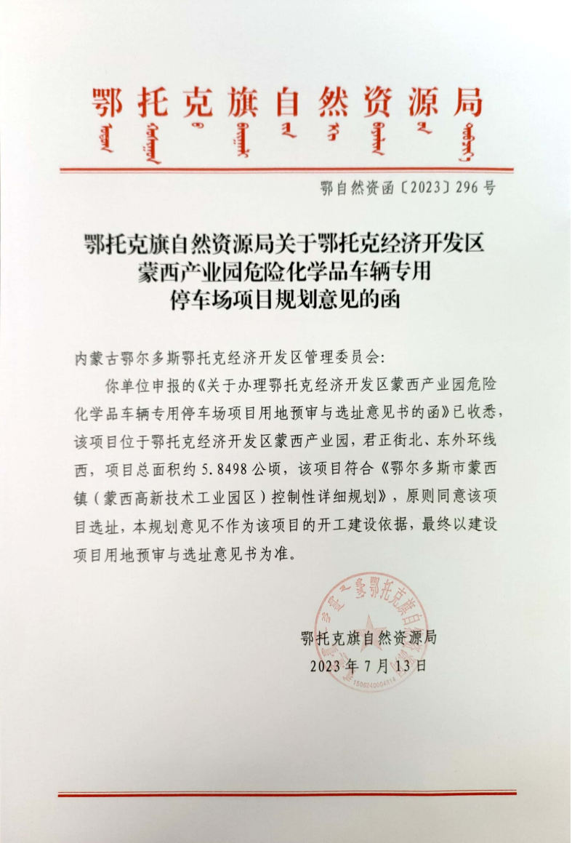

附件七 蒙西产业园环境影响区域评估意见
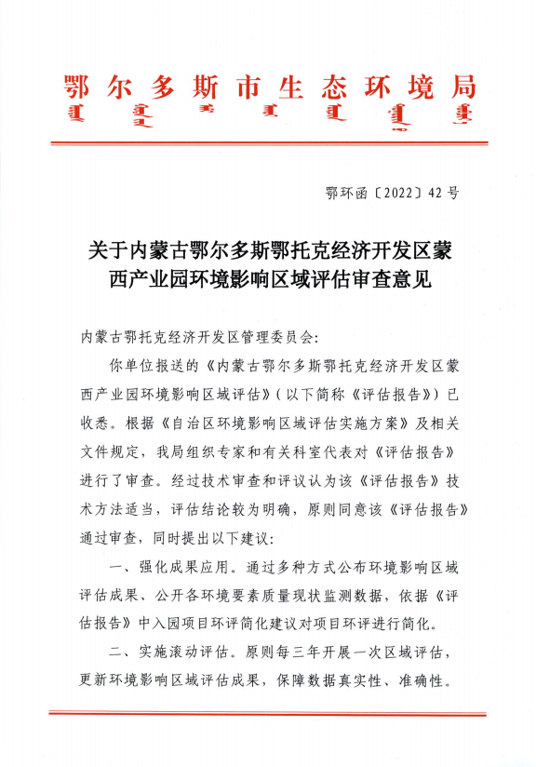
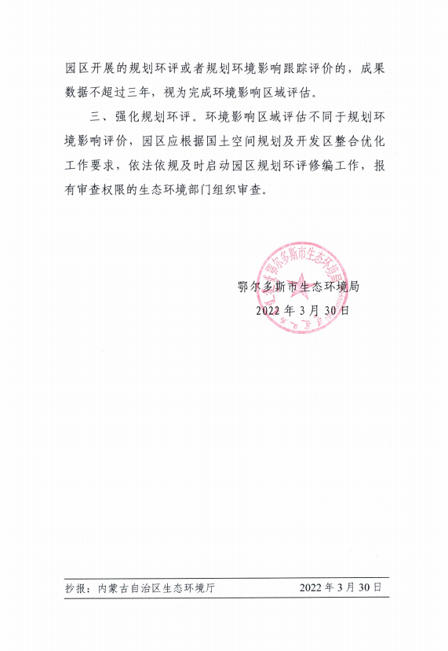

附图一 项目地理位置图
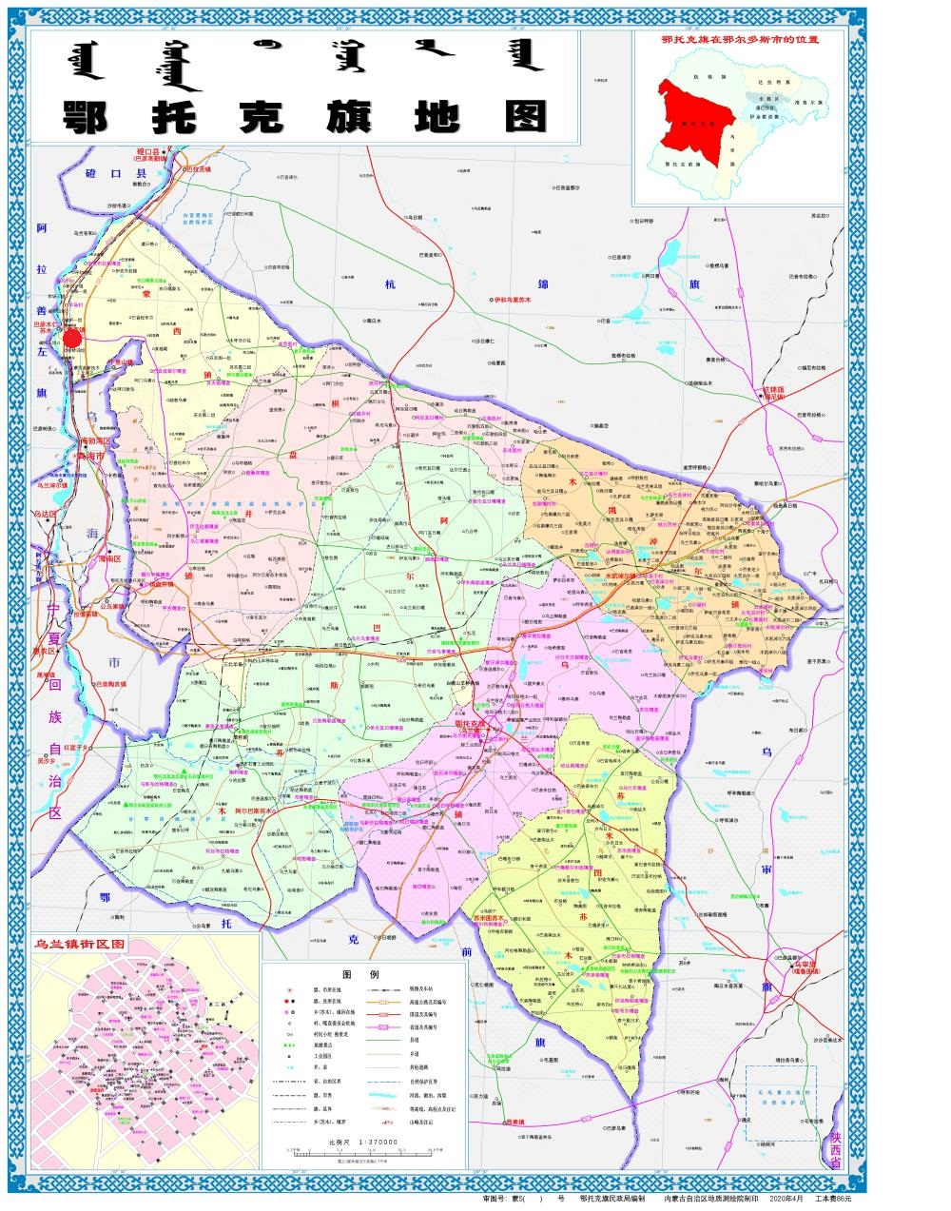
项目所在地

附图二 项目四邻情况
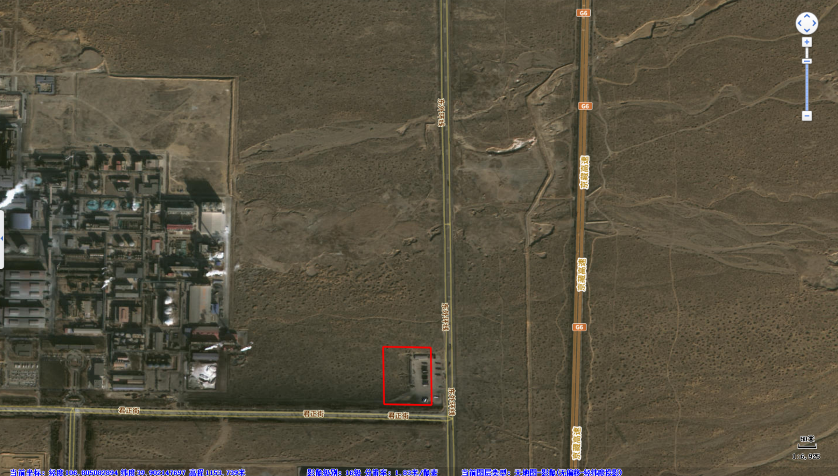

附图三 拟建场址及周边现状
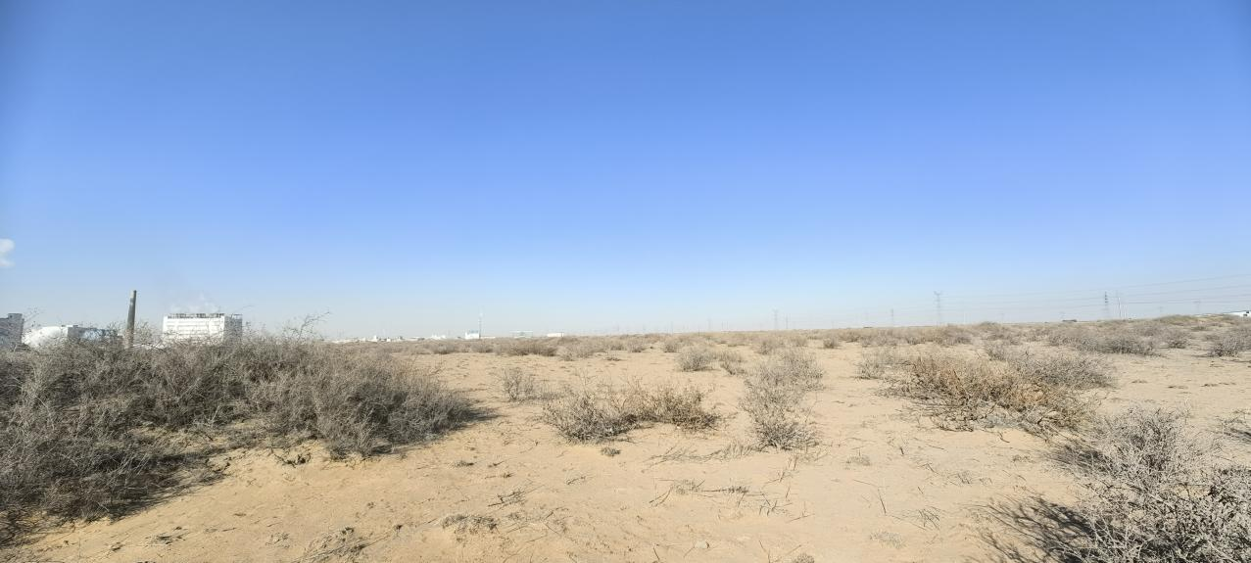
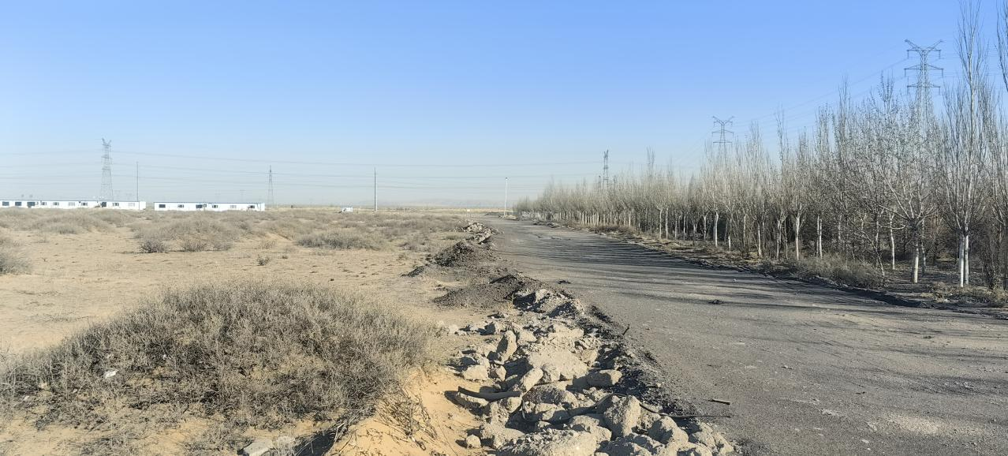

附图四 平面布置图
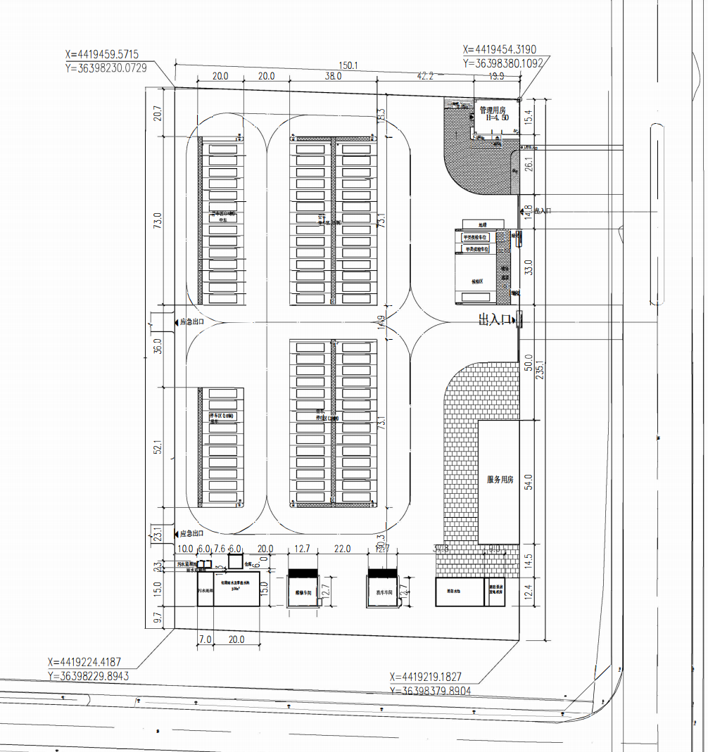
N

附图五 场区分区防渗图
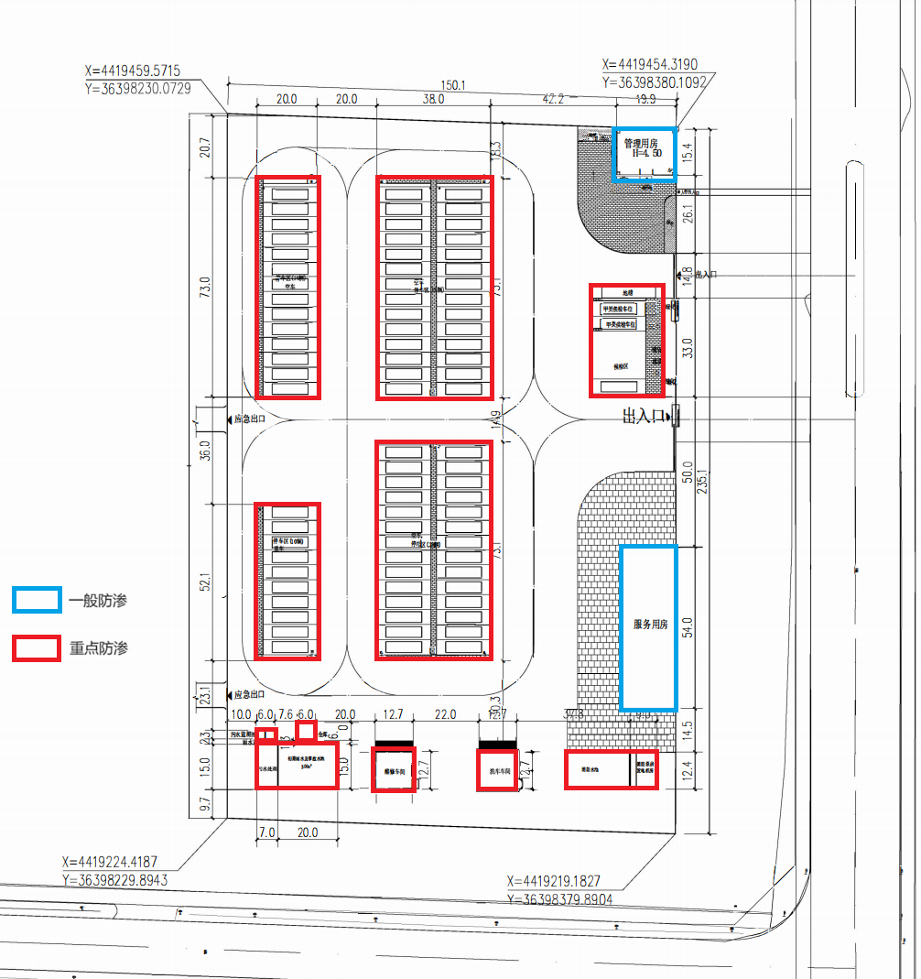
N

附图六 污染源监测计划点位布设图
